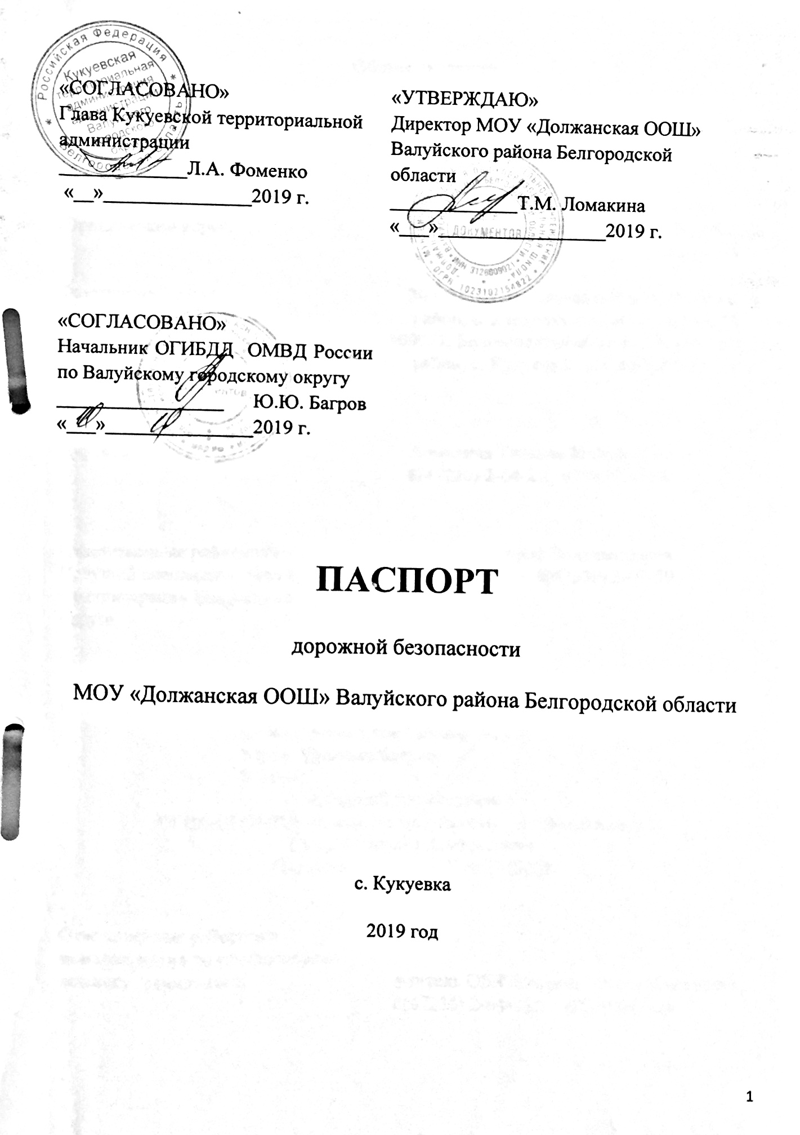

**Общие сведения**

Муниципальное общеобразовательное учреждение «Должанская основная общеобразовательная школа» Валуйского района Белгородской области

Тип ОУ Общеобразовательная

Юридический адрес: 309971, Белгородская область, Валуйский

район, с. Кукуевка, ул.Центральная, 66

Фактический адрес: 309971, Белгородская область, Валуйский

район, с. Кукуевка, ул.Центральная, 66

309971, Белгородская область, Валуйский

район, с. Кукуевка, ул.Свердлова, 38 «а»

Руководители ОУ:

Директор Ломакина Татьяна Михайловна

8(47236) 2-64-21; 89205579795

Ответственные работники Бут Андрей Владимирович

Ведущий специалист управления образования 8(47236) 3-07-59

администрации Валуйского городского

округа

Ответственные от

Госавтоинспекции: старший инспектор ДПС

ОВ ДПС ГИБДД России по Валуйскому

городскому округу старший лейтенант Ханин А.С.

Ответственные работники

за мероприятия по профилактике

детского травматизма: учитель ОБЖ Ковалёва Алла Николаевна.

8(47236) 2-64-21; 89205698106

Руководитель или ответственный

работник дорожно-эксплуатационной

организации, осуществляющей

содержание УДС : Глава Кукуевской территориальной

администрации Л.А. Фоменко

Руководитель или ответственный

работник дорожно-эксплуатационной

организации, осуществляющей

содержание ТСОДД: Глава Кукуевской территориальной

администрации Л.А. Фоменко

Количество учащихся: 34 (тридцать четыре)- школа; 14 чел.

Наличие уголка БДД : дошкольная группа

1 кабинет ОБЖ

Наличие автогородка (площадки) по БДД: нет

Наличие автобуса в ОУ: один (ПАЗ 32053-70)

Владелец автобуса : МОУ «Должанская ООШ»

Валуйского района БО

Время занятий в ОУ:

1-ая смена: 8:30 – 15:00

2-ая смена: нет

внеклассные занятия: 15:00 – 17:00

Телефоны оперативных служб

Полиция 8(47236) 3-31-75

Пожарная часть 112 8(47236) 3-76-02

Больница 8(47236) 3-24-00

Кукуевский ФАП 8(47236) 2-64-69

Больница Уразово 8(47236) 2-12-03

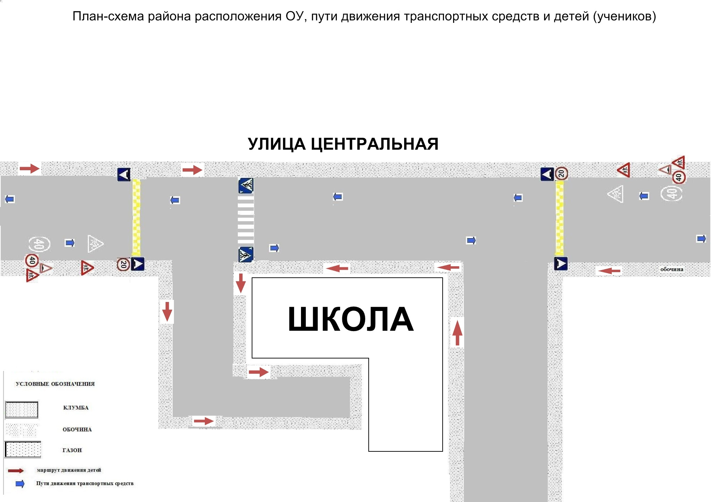

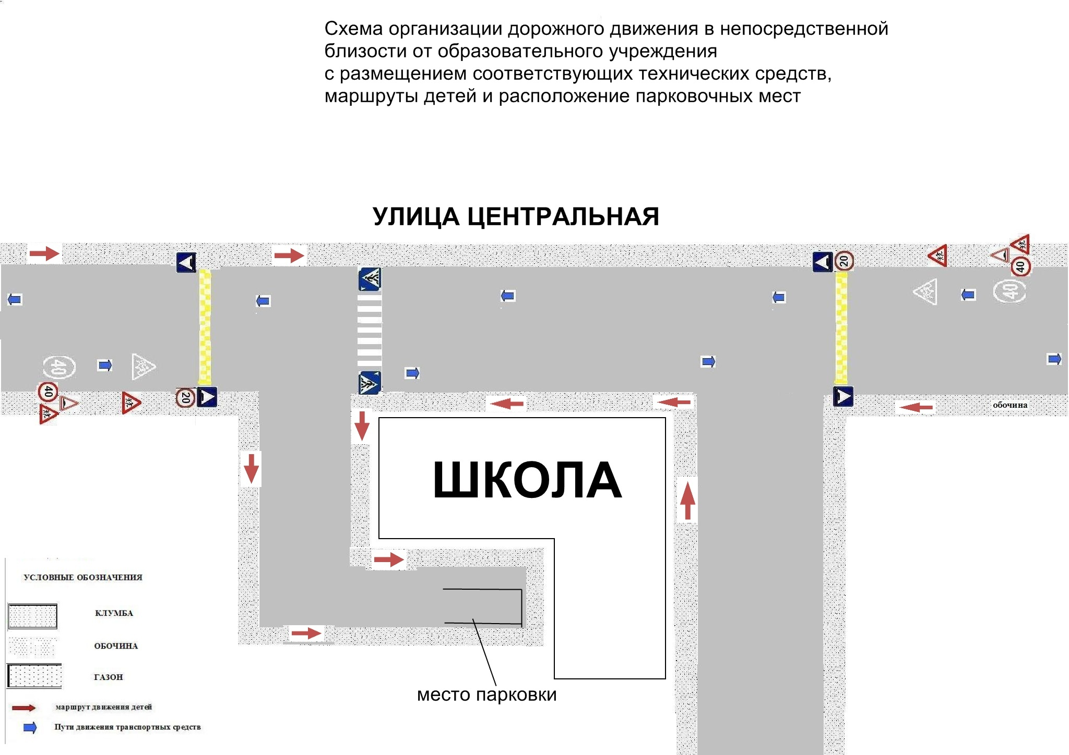

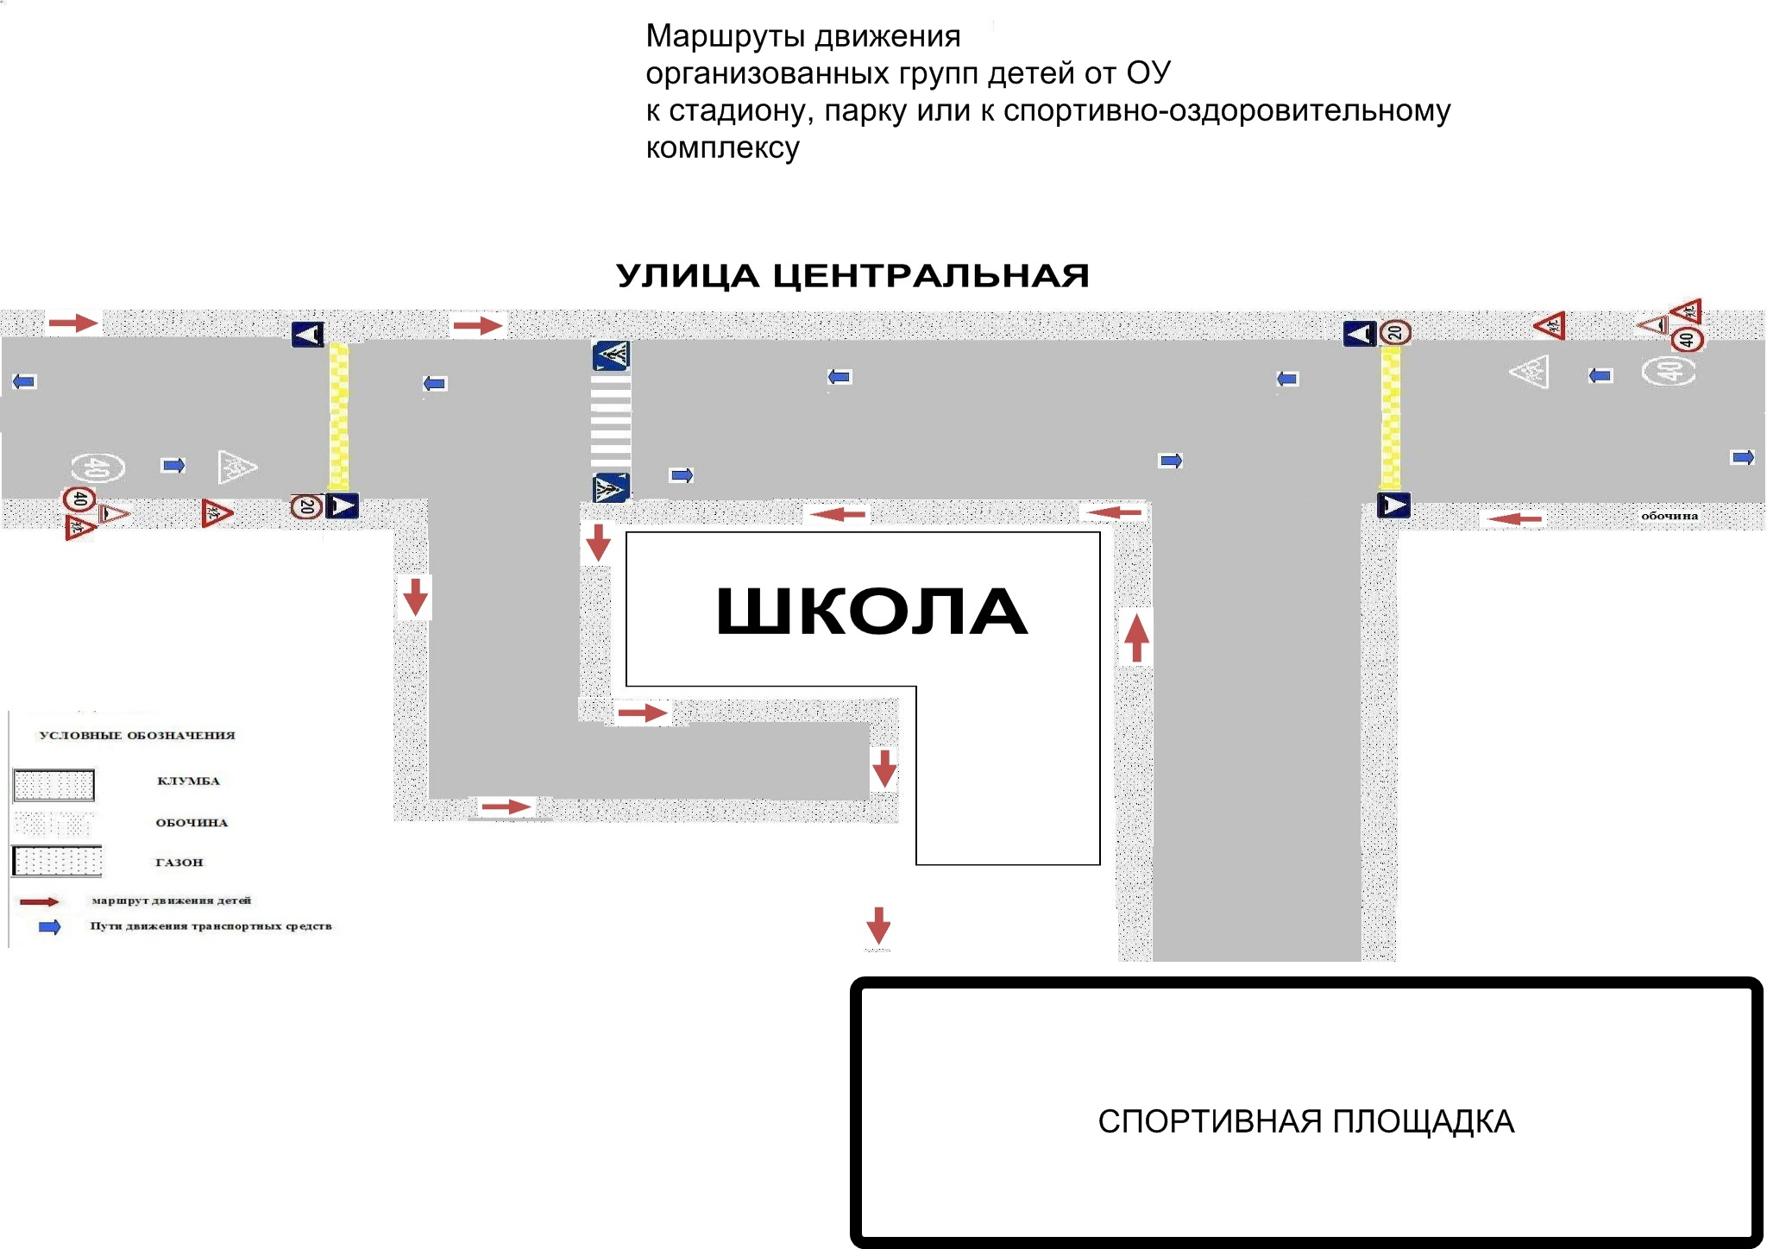

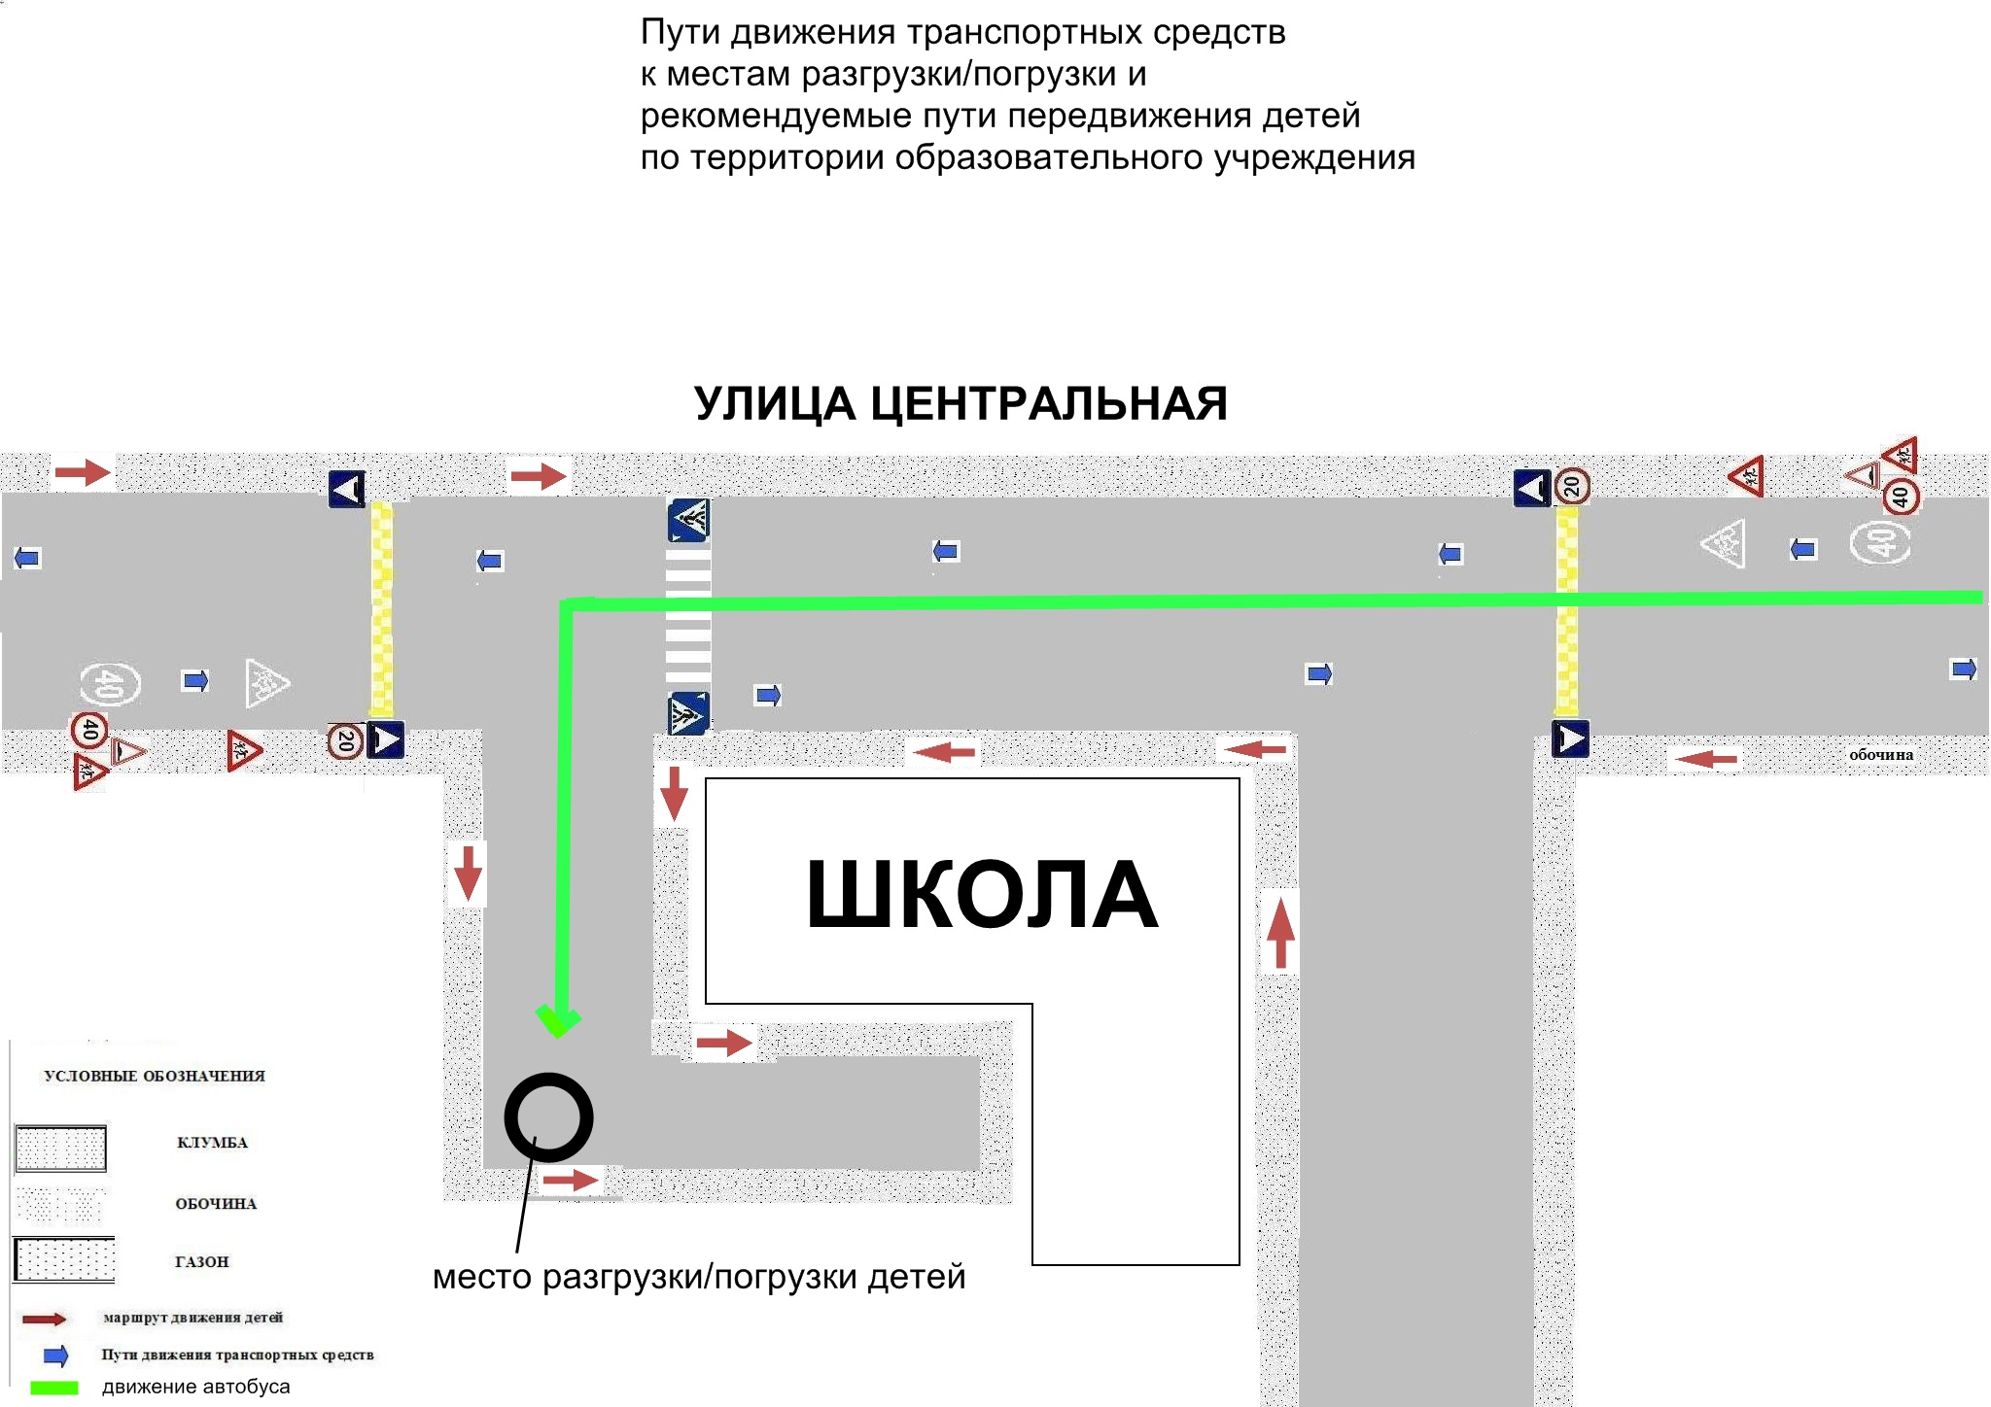

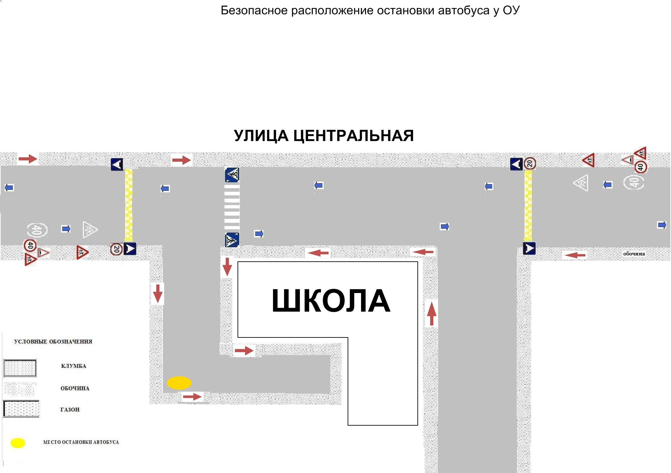

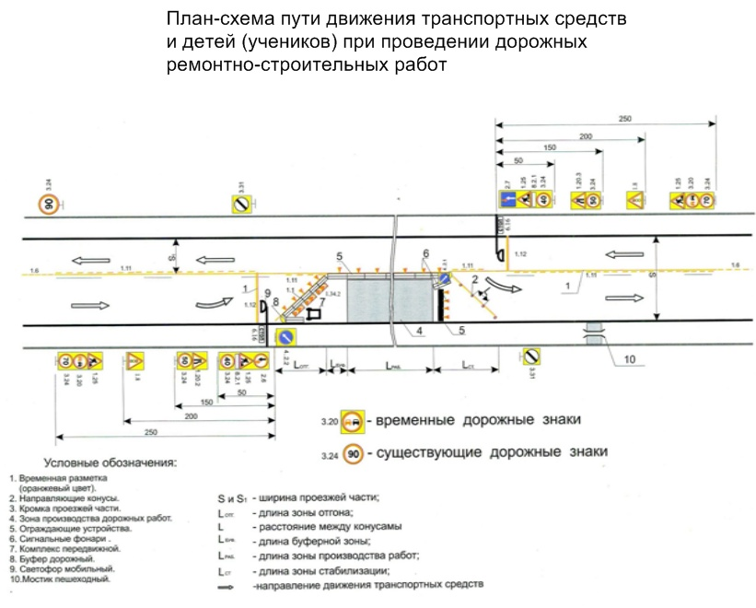

|  |
| --- |
| Утверждаю  Директор МОУ «Должанская ООШ»  _________________ Т. М. Ломакина  Приказ № 81 от «26» августа 2019 г. |

Схема марщрута движения автобуса ПАЗ-32053-70

государственный регистрационный номер О 486 СК 31 по маршруту школа с. Кукуевка – с. Долгое

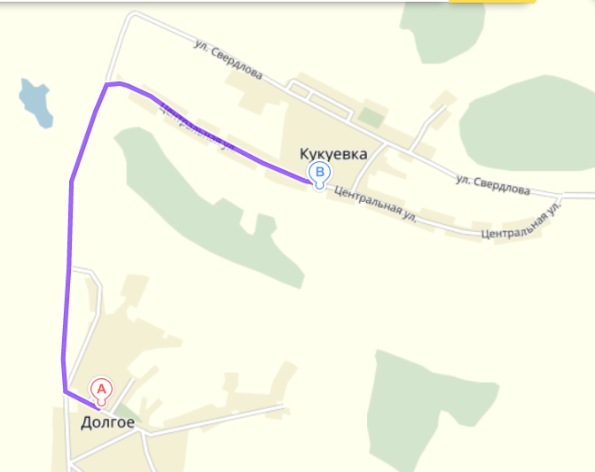

|  |  |
| --- | --- |
| Телефоны оперативных служб: | |
| МЧС  Пожарная  Полиция  Скорая помощь | 112  01  02  03 |

Наличие постоянного диспетчерского контроля за движением автобуса

8 (47236) 3-79-90

**II. Информация об обеспечении безопасности перевозок детей специальным транспортным средством (автобусом)**

**Общие сведения**

Марка ПАЗ 32053-70

Модель ПАЗ 32053-70

Государственный регистрационный знак О 486 СК 31 RUS

Год выпуска 2015

Количество мест в автобусе 22

Соответствие конструкции требованиям, предъявляемым к школьным автобусам

Соответствует ГОСТ Р 51160-98

**1. Сведения о водителе автобуса**

|  |  |  |  |  |  |  |
| --- | --- | --- | --- | --- | --- | --- |
| Фамилия, имя, отчество | Принят на работу | Стаж в кате-гории D | Дата пред- стоящего мед. осмотра | Период проведения стажировки | Повыше-ние ква- лификации | Допущен- ные нару- шения ПДД |
| **Панин Александр Викторович** | **19.09.2019** | **17** | **2019 год** | **Август 2020** | **май 2020** | **нет** |

**2. Организационно-техническое обеспечение**

1) Лицо, ответственное, за обеспечение безопасности дорожного движения: Директор школы назначен приказом № 81-од от 26.08.2019 , прошел аттестацию

2) Организация проведения предрейсового медицинского осмотра водителя:

осуществляет Домахина Анна Викторовна на основании договора № 66 от 21.02.2019.действительного до 21.02.2020.

3) Организация проведения предрейсового технического осмотра транспортного средства осуществляет директор Ломакина Т.М.

4) Дата очередного технического осмотра октябрь 2019 г.

5) Место стоянки автобуса в нерабочее время меры, исключающие несанкционированное использование двор МОУ «Должанская ООШ» под камерами видеонаблюдения (приказ № 81 от 26 августа 2019 года)

**3. Сведения о владельце**

Юридический адрес владельца: 309971, Белгородская область, Валуйский район, с.Кукуевка, ул.Центральная, 66

Фактический адрес владельца: 309971, Белгородская область, Валуйский район, с.Кукуевка, ул.Центральная, 66; 309971, Белгородская область, Валуйский район, с.Кукуевка, ул.Свердлова, 38 «а»

Телефон ответственного лица 8(47236)2-64-21; 8(47236)2-64-30

**Информационная карточка**

**перевозок детей специальным транспортным средством**

**Общие сведения**

Марка ПАЗ 32053-70

Модель ПАЗ 32053-70

Государственный регистрационный знак О 486 СК 31 RUS

Год выпуска 2015

Количество мест в автобусе 22

Соответствие конструкции требованиям, предъявляемым к школьным автобусам

Соответствует ГОСТ Р 51160-98

**1. Сведения о владельце**

МОУ «Должанская ООШ» Валуйского района Белгородской области

Юридический адрес владельца: 309971, Белгородская область, Валуйский район, с. Кукуевка, ул. Центральная, 66

Фактический адрес владельца: 309971, Белгородская область, Валуйский район, с.Кукуевка, ул. Центральная, 66; 309971, Белгородская область, Валуйский район, с.Кукуевка, ул. Свердлова, 38 «а»

Телефон ответственного лица 8(47236)2-64-21; 8(47236)2-64-30

**2. Сведения о водителе автобуса**

Фамилия, имя, отчество Панин Александр Викторович

Принят на работу 19 сентября 2019 года

Стаж вождения категории D 17 лет

**3. Организационно-техническое обеспечение**

Лицо, ответственное за обеспечение безопасности дорожного движения: директор

МОУ «Должанская ООШ» Валуйского района Белгородской области, прошло аттестацию

Дата последнего технического осмотра апрель 2019 год

Директор МОУ «Должанская ООШ» Валуйского района Белгородской области

Ломакина Татьяна Михайловна

Руководитель организации,

осуществляющей перевозку детей

специальным транспортом

(автобусом) Ломакина Татьяна Михайловна

СОГЛАСОВАНО УТВЕРЖДАЮ

Председатель ППО Директор МОУ «Должанская ООШ»

______________С.Н.Глотова ____________Т.М.Ломакина

**ПОЛОЖЕНИЕ**

**об организованных перевозках обучающихся и воспитанников**

**МОУ «Должанская ООШ» Валуйского района Белгородской области**

1. Общие положения

1.1. Термины, содержащиеся в настоящих Правилах, имеют следующие определения:

Автобус -автотранспортное средство для перевозки пассажиров, имеющее 8 и более мест для сидения, не считая места водителя.

Пассажир - физическое лицо, которое совершает поездку в автобусе бесплатно.

Водитель - физическое лицо, на которое возложены функции управления автобусом.

Маршрут - установленный путь следования автобуса между определенными пунктами.

Схема маршрута - графическое изображение маршрута с указанием остановочных

пунктов.

Расписание движения – утвержденный график выполнения маршрутных рейсов.

Остановочный пункт - предусмотренное расписанием движения место остановки автобусов на маршруте для посадки (высадки) пассажиров.

1.2. Настоящее Положение определяет порядок организованных перевозок обучающихся МОУ «Должанская ООШ» Валуйского района Белгородской области и осуществление контроля перевозок пассажиров автобусами на маршрутах, устанавливает права, обязанности и ответственность пассажира, водителя автобуса.

1.3. При организации перевозок перевозчик должен руководствоваться: Законом РФ «Об образовании», Законом РФ «О безопасности дорожного движения», Положением об обеспечении безопасности перевозок автобусами (утверждено приказом Министерства транспорта РФ от 08.01.1997 года № 2 с последующими изменениями), Положением об обеспечении безопасности дорожного движения в предприятиях, учреждениях, организациях, осуществляющих перевозку пассажиров и грузов (утверждено приказом министерства транспорта РФ от 09.03.1995 года № 27), Положением об обеспечении перевозок пассажиров автобусами (утверждено приказом Минтранспорта РФ от 08.06.1997 года № 2), Положением о рабочем времени и времени отдыха водителей автомобилей (утверждено постановлением Министерства труда РФ от 25.06.1999 года № 16), приказом МВД РФ «О мерах по обеспечению безопасного и беспрепятственного проезда автомобилей специального назначения»,», «Методическими рекомендациями по обеспечению санитарно-эпидемиологического благополучия и безопасности дорожного движения при перевозках организованных групп детей автомобильным транспортом» (разработаны департаментом обеспечения безопасности дорожного движения МВД РФ совместно с Роспотребнадзором и настоящим Положением.)

1.4. Автобус, предназначенный для перевозки обучающихся и воспитанников учреждения (далее – школьный автобус) используется для доставки обучающихся и воспитанников школы на учебные занятия, внеклассные мероприятия и обратно по специальному маршруту, разрабатываемому образовательным учреждением совместно с органами ГИБДД.

Паспорт маршрута должен быть утвержден руководителем комиссии по безопасности дорожного движения муниципального района «Город Валуйки и Валуйский район» и руководителем органа ГИБДД района.

1.5. Школьный автобус должен соответствовать ГОСТу Р 51160-98 «Автобусы для перевозки детей. Технические требования» (утвержден постановлением Государственного комитета РФ по стандартизации, метрологии и сертификации от 01.04.1998 года № 101).

1.6. К управлению школьными автобусами допускаются только водители, имеющие непрерывный стаж работы в качестве водителя автобуса не менее трех последних лет.

1.7. Ответственность за организацию перевозок обучающихся и воспитанников несут балансодержатели школьных автобусов – администрация МОУ «Должанская ООШ» Валуйского района Белгородской области.

2. Общие условия перевозки детей и пассажиров

2.1. Заказчиком перевозок является МОУ «Должанская ООШ» Валуйского района Белгородской области .

2.2. Координатором пассажирских автобусных перевозок на территории района

является Комитет образования администрации муниципального района «Город Валуйки и Валуйский район».

2.3. Запрещается перевозить огнеопасные, отравляющие вещества, острые или

режущие предметы (без упаковки или чехлов, исключающих повреждение пассажиров), а также другие предметы, вещества, перевозка которых может повлечь причинение вреда пассажирам.

2.4. Маршруты организуются на улично-дорожной сети сел Кукуевка и Долгое и населенных пунктов при условии, что дороги, по которым проходит маршрут, соответствуют Требованиям к улицам и автодорогам и содержатся в надлежащем состоянии.

2.5. Посадка и высадка детей и пассажиров на маршрутах должны осуществляться на пунктах, предусмотренных для остановок.

2.6. При перевозках организованных групп детей, людей должен быть назначен сопровождающий группы, у которого при перевозках должен быть список пассажиров, заверенный директором школы.

3. Обязанности образовательного учреждения – балансодержателя школьного автобуса, организующего перевозки обучающихся и воспитанников

Директор школы обязан:

3.1. Назначить приказом ответственного за организацию перевозок и сопровождающих из числа работников образовательного учреждения организовать их своевременный инструктаж и обучение.

3.2. Согласовать с родителями (законными представителями) детей условия организации перевозок по маршруту школьного автобуса.

3.3. Утвердить приказом списки перевозимых обучающихся (воспитанников) с указанием пунктов посадки и высадки в соответствии с паспортом маршрута.

3.4. Обеспечить наличие следующей документации:

3.4.1. Приказ и план работы учреждения по обеспечению безопасных перевозок обучающихся и воспитанников; по действиям в случае угрозы совершения террористического акта;

3.4.2. Паспорт маршрута школьного автобуса;

3.4.3. График движения школьного автобуса;

3.4.4. Приказ о назначении ответственного за организацию перевозок и сопровождающих;

3.4.5. Приказ об утверждении списков перевозимых обучающихся и воспитанников;

3.4.6. Приказ об утверждении инструкций по организации безопасной перевозки обучающихся (воспитанников);

3.4.7. Инструкция для водителя об особенностях работы в весенне –летний период и об организации работы в осенне-зимний период;

3.4.8. Инструкция для водителя и сопровождающих о мерах безопасности при перевозке обучающихся и воспитанников и действиям в случае дорожно-транспортного происшествия;

3.4.9. Инструкция для водителя и сопровождающих по оказанию первой медицинской помощи пострадавшим в дорожно-транспортном происшествии;

3.4.10. Инструкция для обучающихся и воспитанников при следовании по маршруту;

3.4.11. Журнал учета инструктажей для водителя и сопровождающих;

3.4.12. Журнал учета инструктажей для обучающихся и воспитанников;

3.4.13. Журнал учета нарушений водителем правил дорожного движения и участия в дорожно-транспортных происшествиях;

3.4.14. Журнал учета технического состояния школьного автобуса при выпуске на линию и возвращении;

3.4.15. Договор с автотранспортным предприятием на техническое обслуживание автобуса;

3.4.16. Договор с медицинской организацией на проведение предрейсового и послерейсового осмотра водителя автобуса.

4. Определить место стоянки автобуса, обеспечить его техническое обслуживание и создать необходимые условия для подготовки к рейсам;

5. Контролировать прохождение водителем автобуса предрейсового и послерейсового медицинского осмотра;

6. Обеспечить обучение и стажировку водителя школьного автобуса безопасности дорожного движения в объеме технического минимума.

7. Осуществлять иные полномочия и обеспечивать соблюдение требований, предусмотренных действующими федеральными и региональными нормативно-правовыми актами.

4. Права, обязанности и ответственность пассажиров, водителя

4.1. Пассажир имеет право:

- перевозить мелких животных и птиц в клетках, одну пару лыж, детские санки;

4.2. Пассажир обязан:

- выполнять требования настоящих Правил, соблюдать иные акты законодательства

по перевозке пассажиров;

- осуществлять посадку (высадку) в соответствии с требованиями настоящих Правил;

- сообщать водителю о находящихся без присмотра в салоне автобуса вещах или документах;

4.3. Пассажиру запрещается:

- во время движения отвлекать водителя от управления автобусом;

- открывать двери автобуса до полной его остановки, а также мешать их открытию или закрытию, кроме ситуации, направленной на предотвращение несчастного случая;

- выбрасывать предметы в окно автобуса;

- пользоваться аварийным оборудованием автобуса в ситуации, не угрожающей жизни и здоровью людей;

- в салоне автобуса курить, находиться в одежде или с ручной кладью, загрязняющей одежду пассажиров или салон автобуса;

- провозить взрывоопасные, огнеопасные, острые и режущие предметы

без соответствующих чехлов;

4.4. Пассажир несет ответственность за нарушение требований настоящих Правил, нанесение материального ущерба участникам транспортного процесса.

4.5. Сопровождающее лицо или водитель имеет право:

- требовать от пассажира выполнения настоящих Правил;

- в процессе перевозки сопровождающие должны находиться у двери автобуса;

- окна в салоне автобуса должны быть закрыты;

- отменить рейс автобуса по обстоятельствам, которые он не смог предвидеть;

- ограничить или приостановить перевозки пассажиров в случае чрезвычайной ситуации, оповестив об этом директора школы;

- отказать пассажиру в перевозке при отсутствии свободных мест в автобусе.

4.6. Ответственный за безопасность дорожного движения обязан:

- до начала обслуживания маршрута ознакомить водителя с порядком его выполнения;

- обеспечивать техническое и санитарное состояние автобуса в соответствии с установленными требованиями;

- обеспечить перевозку пассажиров в соответствии с утвержденным расписанием

движения;

4.7. Водитель автобуса имеет право:

- вносить предложения по совершенствованию маршрутной сети, повышению качества обслуживания пассажиров, безопасности перевозок, улучшению условий труда и отдыха,

- эффективному использованию автобуса.

4.8. Водитель автобуса обязан:

- знать и выполнять настоящие Правила, Правила дорожного движения, а также другие документы по организации работы пассажирского автотранспорта, технической эксплуатации автобуса и обеспечению безопасной перевозки пассажиров;

- обеспечивать безопасную перевозку пассажиров;

- знать расположение остановочных пунктов, опасные участки на маршруте,

- расположение пунктов оказания технической и медицинской помощи;

- начинать движение автобуса только с закрытыми дверями, не допуская переполнения салона автобуса сверх установленной нормы для конкретного типа автобуса;

- при движении в светлое время суток, с целью обозначения движущегося автобуса,

должен быть включен ближний свет фар.

- выполнять перевозку пассажиров в соответствии с утвержденным расписанием движения;

- проявлять тактичность при обслуживании пассажиров и оказывать им необходимую помощь.

5. Контроль за автобусными перевозками пассажиров

5.1. Контроль за автобусными перевозками пассажиров осуществляется директором МОУ «Должанская ООШ» Валуйского района Белгородской области.

5.2. При выявлении факта нарушения водителем настоящих Правил принимает необходимые меры по устранению нарушения, предусмотренные законодательством

СОГЛАСОВАНО УТВЕРЖДАЮ

Председатель ППО Директор МОУ «Должанская ООШ»

______________С.Н.Глотова ____________Т.М.Ломакина

**Инструкция**

**для обучающихся по технике безопасности при поездках в школьном автобусе**

**МОУ «Должанская ООШ» Валуйского района Белгородской области**

**I. Общие требования безопасности**

1. Соблюдение данной инструкции обязательно для всех обучающихся, охваченных автобусными перевозками.

2. К перевозкам допускаются дети, прошедшие инструктаж по технике безопасности при поездках.

3. Поездки детей возможны только в сопровождении воспитателя, учителя, прошедшего инструктаж.

4. Автобус для перевозки детей должен быть оборудован табличками «ДЕТИ», огнетушителями и медицинскими аптечками.

5. Травмоопасность при поездках:

- отравления СО2;

- при несоблюдении правил поведения в автобусе (травмы рук, суставов, ушибы);

- при несоблюдении правил посадки в автобус и высадки;

- в случае возгорания , ожоги.

6. Количество пассажиров не должно превышать число мест для сидения.

7. Запрещается перевозка детей на технически неисправном транспорте.

8. В салоне автобуса запрещается перевозка бензина, спирта и других взрывоопасных и легковоспламеняющихся жидкостей и веществ.

**II. Требования безопасности перед началом поездки**

1. Пройти инструктаж по технике безопасности при поездках.

2. Ожидать подхода автобуса в определённом месте сбора.

3. Спокойно, не торопясь, соблюдая дисциплину и порядок, собраться у места посадки.

4. Произвести перекличку участников поездки, записать государственный номер автотранспорта, объявить маршрут движения.

5. Не выходить навстречу приближающемуся автобусу.

**III. Требования безопасности во время посадки и поездки**

1. После полной остановки автобуса, по команде сопровождающего, спокойно, не торопясь и не толкаясь, войти в салон , занять место для сидения, первыми входят старшие дети, занимающие места в дальней от водителя части салона.

2. Не открывать окна, форточки и вентиляционные люки могут открываться только с разрешения водителя.

3. Не загромождать проходы в пассажирском салоне сумками, портфелями и т.п.

4. Во время движения не вскакивайте со своего места, не отвлекайте водителя разговорами, криком.

5. Не создавайте ложную панику, соблюдайте дисциплину и порядок.

**IV. Требования безопасности в аварийных ситуациях**

1. При плохом самочувствии и внезапном заболевании сообщите об этом сопровождающему.

2. В случае травматизма сообщите учителю, он окажет вам первую помощь.

3. При возникновении аварийных ситуаций (технической поломки, пожара и т.д.), по указанию водителя и сопровождающего быстро, без паники, покиньте автобус.

4. В случае террористического захвата автобуса соблюдайте спокойствие, выполняйте все указания без паники и истерики - этим вы сохраните себе жизнь и здоровье.

**V. Требования безопасности по окончании поездки**

1. Выходите из автобуса спокойно, не торопясь, после полной его остановки и с разрешения сопровождающего.

2. Первыми выходят дети, занимающие места у выхода из салона.

3. Проведите повторную перекличку.

4. Не уходите с места высадки до отъезда автобуса.

5. Обо всех недостатках, отмеченных вами во время поездки, сообщите сопровождающему.

**VI. Заключительные положения**

1. Проверка и пересмотр настоящей инструкции осуществляются не реже одного раза в 5 лет.

2. Инструкция должна быть досрочно пересмотрена в следующих случаях:

при пересмотре межотраслевых и отраслевых правил и типовых инструкций по охране труда;

при изменении условий проведения поездок;

по результатам анализа материалов расследования аварий, несчастных случаев;

по требованию представителей органов по труду субъектов Российской Федерации или органов федеральной инспекции труда.

3. Если в течение 5 лет со дня утверждения (введения в действие) настоящей инструкции условия проведения экскурсий, походов, экспедиций не изменяются, то ее действие продлевается на следующие 5 лет.

4. Ответственность за своевременное внесение изменений и дополнений, а также пересмотр настоящей инструкции возлагается на директора МОУ «Должанская ООШ» Валуйского района Белгородской области.

СОГЛАСОВАНО УТВЕРЖДАЮ

Председатель ППО Директор МОУ «Должанская ООШ»

______________С.Н.Глотова ____________Т.М.Ломакина

**Должностные обязанности**

**директора МОУ «Должанская ООШ»**

**по обеспечению безопасности перевозок детей**

**школьным автобусом**

**I. Общие положения**

1.1 Директор является лицом, ответственным за безопасность автобусных перевозок обучающихся и состояние работы в учреждении по предупреждению дорожно - транспортных происшествий.

**II. Функции**

2.1 На директора возлагается выполнение следующих функций по обеспечению безопасности автобусных перевозок обучающихся:

2.1.1 обеспечение профессиональной надежности водителей автобусов;

2.1.2 содержание автобусов в технически исправном состоянии, предупреждение отказов и неисправностей при их эксплуатации;

2.1.3 организация обеспечения безопасных дорожных условий на маршрутах автобусных перевозок;

2.1.4 организация перевозочного процесса по технологии, обеспечивающей безопасные условия перевозок пассажиров.

**III. Обязанности**

3.1 Для обеспечения профессиональной надежности водителей в процессе их профессиональной деятельности директор обязан:

3.1.1 осуществлять подбор кадров, организовывать стажировки и допуск к осуществлению перевозок пассажиров водителей, имеющих непрерывный стаж работы в качестве водителя автобуса не менее трех последних лет;

3.1.2 обеспечивать повышение профессионального мастерства водителей путем организации занятий необходимой для обеспечения безопасности дорожного движения периодичности, но не реже одного раза в год, по соответствующим учебным планам и программам ежегодных занятий с водителями;

3.1.3 обеспечивать проведение в установленные сроки медицинского освидетельствования водителей;

3.1.4 организовывать регулярное проведение предрейсовых и послерейсовых медицинских осмотров водителей;

3.1.5 обеспечивать соблюдение установленных законодательством Российской Федерации режимов труда и отдыха водителей;

3.1.6 осуществлять регулярное обеспечение водителей необходимой оперативной информацией об условиях движения и работы на маршруте путем проведения регистрируемых инструктажей, включающих сведения:

- об условиях движения и наличии опасных участков, мест концентрации дорожно-транспортных происшествий на маршруте;

- о состоянии погодных условий;

- о режимах движения, организации труда, отдыха и приема пищи;

- о порядке стоянки и охраны транспортных средств;

- о расположении пунктов медицинской и технической помощи, постов ГИБДД;

- об изменениях в организации перевозок;

- о порядке проезда железнодорожных переездов и путепроводов;

- об особенностях перевозки детей;

- об особенностях обеспечения безопасности движения и эксплуатации автобусов при сезонных изменениях погодных и дорожных условий;

- об изменениях в нормативно-правовых документах, регулирующих права, обязанности, ответственность водителей по обеспечению безопасности дорожного движения.

3.1.7 организовывать контроль за соблюдением водителями требований по обеспечению безопасности автобусных перевозок.

3.2 Для содержания автобусов в технически исправном состоянии, предупреждения отказов и неисправностей при их эксплуатации директор обязан:

3.2.1 обеспечить наличие и исправность средств повышения безопасности пассажиров школьных автобусов в соответствии с действующими нормативными требованиями;

3.2.2 обеспечивать проведение государственного технического осмотра, обслуживания и ремонта автобусов в порядке и сроки, определяемые действующими нормативными документами;

3.2.3 обеспечивать проведение ежедневного технического осмотра автобусов перед выходом в рейс и по возвращении из рейса с соответствующими отметками в путевом листе (при наличии удостоверения по программе подготовки и переподготовки специалистов по безопасности движения на автомобильном транспорте);

3.2.4 обеспечить охрану автобусов для исключения возможности самовольного их использования водителями организации, а также посторонними лицами или причинения автобусам каких-либо повреждений.

3.3 Для организации обеспечения безопасных дорожных условий на маршрутах автобусных перевозок директор обязан:

3.3.1 немедленно сообщать в органы исполнительной власти, дорожные, коммунальные и иные организации, в ведении которых находятся автомобильные дороги, улицы, железнодорожные переезды, паромные переправы, а также в органы ГИБДД о выявленных в процессе эксплуатации маршрутов недостатках в состоянии автомобильных дорог, улиц, железнодорожных переездов, их обустройства, угрожающих безопасности движения, а также о внезапных неблагоприятных изменениях дорожно-климатических условий, стихийных явлениях; принимать необходимые предупредительные меры (организация движения с пониженными скоростями, изменение маршрута движения, информирование водителей, временное прекращение движения автобусов) в соответствии с действующими нормативными документами;

3.3.2 осуществлять выбор местоположения автобусных остановок (площадок для посадки и высадки детей) в соответствии с действующими нормативными документами с соблюдением условий обеспечения максимального удобства пассажиров, необходимой видимости автобусных остановок и безопасности движения транспортных средств и пешеходов в их зоне, согласовывать с дорожными, коммунальными организациями, главным архитектором города (района), органами ГИБДД и направлять соответствующие документы на утверждение муниципальными органами исполнительной власти;

3.3.3 организовать установку на маршрутах специальных остановочных знаков с указанием времени прохождения автобусов, осуществляющих перевозку детей.

3.3.4 производить комиссионное обследование автобусных маршрутов перед их открытием и в процессе эксплуатации – не реже двух раз в год (к осенне-зимнему и весенне-летнему периоду) в порядке, определяемом действующими законодательными и иными нормативными правовыми документами с оформлением результатов обследования актом, в котором дается заключение комиссии о возможности эксплуатации автобусных маршрутов;

3.3.5 немедленно информировать муниципальный орган управления образованием о несоответствии действующих автобусных маршрутов требованиям безопасности дорожного движения для принятия решения о временном прекращении автобусного движения на этих маршрутах или их закрытии;

3.3.6 осуществлять постоянное взаимодействие с органами ГИБДД для оперативного получения информации о неблагоприятных изменениях дорожно-климатических условий, параметров дорожных, метеорологических и иных условий, при которых временно прекращается или ограничивается движение на маршруте перевозок детей школьными автобусами;

3.3.7 прекратить автобусное движение в случаях, не терпящих отлагательства, когда дорожные или метеорологические условия представляют угрозу безопасности перевозок детей (разрушение дорог и дорожных сооружений, вызванные стихийными явлениями, аварии на тепловых, газовых, электрических и других коммуникациях);

3.3.8 разрабатывать графики (расписания) движения на основе определения нормативных значений скоростей движения школьных автобусов на маршруте и отдельных его участках между остановочными пунктами;

3.4 Для организации перевозочного процесса по технологии, обеспечивающей безопасные условия перевозок детей зам. директора школы по АХЧ обязан:

3.4.1 обеспечивать сопровождение перевозок групп детей преподавателями или специально назначенными взрослыми;

3.4.2 обеспечивать проведение предрейсовых инструктажей водителей, сопровождающих лиц и детей о мерах безопасности во время поездки на школьном автобусе;

3.4.3 обеспечить каждого водителя школьного автобуса графиком движения на маршруте с указанием времени и мест остановок, схемой маршрута с указанием опасных участков, информацией об условиях движения и другими необходимыми путевыми документами;

3.4.4 организовывать контроль за соблюдением маршрутов и графиков (расписаний) движения, количеством перевозимых пассажиров, не превышающим число мест для сидения;

3.4.5 уведомлять органы ГИБДД об организации перевозок школьников, массовых перевозок детей (в лагеря труда и отдыха и т.д.) для принятия мер по усилению надзора за движением на маршруте и решения вопроса о сопровождении колонн автобусов специальными транспортными средствами;

3.4.6 обеспечивать сопровождение детей, перевозимых колонной автобусов, медицинскими работниками;

3.4.7 регулярно информировать муниципальный орган управления образованием о причинах и обстоятельствах возникновения дорожно-транспортных происшествий, нарушениях Правил дорожного движения и других норм безопасности движения;

3.4.8 вести учет и анализировать причины дорожно-транспортных происшествий с автобусами и нарушений водителями учреждения правил движения;

3.4.9 выезжать на место ДТП для проведения служебного расследования, составлять положенные документы в соответствии с Инструкцией по предупреждению и учету дорожно-транспортных происшествий и в установленные сроки направлять их в вышестоящие организации.

**IV. Права**

4. Директор имеет право:

4.1. Запрещать выпуск автобусов в рейс или возвращать в гараж при обнаружении в них технических неисправностей, угрожающих безопасности движения;

4.2. Отстранять от работы водителей при их появлении на работе в нетрезвом состоянии, а также, если их состояние или действия угрожают безопасности перевозок.

**V. Ответственность**

5.1 Директор несет ответственность за нарушения требований нормативных правовых актов по обеспечению безопасности автобусных перевозок – дисциплинарную, административную, гражданско-правовую или уголовную в порядке, установленном действующим законодательством Российской Федерации.

5.2. По осмотру автобуса: Техническое состояние автобуса должно отвечать требованиям основных положений по допуску транспортных средств к эксплуатации (Постановление Совета Министров - Правительства РФ от 23 октября 1993 г. N 1090 «О правилах дорожного движения»

С инструкцией ознакомлена: Т.М. Ломакина

СОГЛАСОВАНО УТВЕРЖДАЮ

Председатель ППО Директор МОУ «Должанская ООШ»

______________С.Н.Глотова ____________Т.М.Ломакина

**ДОЛЖНОСТНАЯ ИНСТРУКЦИЯ**

**сопровождающего (ответственного) при перевозке детей**

**автомобильным транспортом**

**МОУ «Должанская ООШ» Валуйского района белгородской области**

**ОБЩИЕ ПОЛОЖЕНИЯ**

1.1. Настоящая должностная инструкция определяет функциональные обязанности, права и ответственность сопровождающего (ответственного) лица при перевозке детей автобусом (далее – Сопровождающий).

1.2. На должность сопровождающего (ответственного) при перевозке детей назначается лицо, из числа педагогического коллектива, или учебно-вспомогательного персонала, либо прошедшего инструктаж взрослого из числа родителей.

1.3. Сопровождающий назначается и освобождается от должности в установленном действующим трудовым законодательством порядке приказом директора МОУ «Должанская ООШ» Валуйского района Белгородской области.

1.4. Сопровождающий подчиняется непосредственно директору МОУ «Должанская ООШ» Валуйского района Белгородской области.

1.5. Сопровождающий (ответственный) должен знать: Конституцию РФ, законы РФ, решение Правительства РФ и федеральных органов управления образованием по вопросам образования, Конвенцию о правах ребенка, возрастную и специальную педагогику и психологию, физиологию, гигиену, нормы и правила охраны труда и антитеррористической деятельности, техники безопасности и противопожарной защиты.

**ДОЛЖНОСТНЫЕ ОБЯЗАННОСТИ**

**Сопровождающий (ответственный) обязан:**

2.1. Следить за тем, чтобы количество обучающихся не превышало количество посадочных мест, не перевозился груз вместе с детьми (кроме ручной клади) и не загромождались проходы сумками, портфелями и другими вещами.

2.2. Проводить перекличку обучающихся перед началом и после поездки (согласно приказа).

2.3. Следить за дисциплиной и поведением обучающихся, а также порядке при посадке, высадке и во время поездки.

2.4. При плохом самочувствии, внезапном заболевании или в случае травматизма обучающегося оказать первую помощь.

2.5. При возникновении аварийных ситуаций (технической поломке, пожара и т.п.) спокойно без паники вывести детей из автобуса.

2.6. В случае захвата автобуса террористами соблюдать спокойствие, выполнять все указания без паники и истерики, успокоить обучающихся.

2.7. Запрещать поездку при появлении водителя на линии в нетрезвом состоянии, когда его состояние или действия угрожают безопасности движения, доводить сведения об этом до директора школы и до руководителей организаций владельцев транспортных средств, осуществляющих перевозку детей.

**ПРАВА СОПРОВОЖДАЮЩЕГО**

**Сопровождающий (ответственный) имеет право:**

3.1. Требовать от обучающихся соблюдения Правил дорожного движения (пристегиваться ремнем безопасности, осуществлять посадку и высадку в разрешенных для этого местах и т.д.).

3.2. Получать информацию об объеме, необходимом для решения поставленных задач.

3.3. Представлять руководству предложения по совершенствованию своей деятельности, а также направленные на повышение безопасности перевозки обучающихся.

3.4. Принимать решения связанные с безопасностью дорожного движения в пределах своей компетенции.

3.5. Вносить предложения: по совершенствованию своего рода деятельности связанной с выполнением обязанностей, предусмотренных настоящей инструкцией; по улучшению технического обслуживания транспортного средства; по выбору маршрута с учетом БДД.

3.6. Защищать свою профессиональную честь и достоинство.

3.7. Предоставлять на рассмотрение директора МОУ «Должанская ООШ» Валуйского района Белгородской области предложения по вопросам своей деятельности.

3.8. Получать от руководителя и специалистов учреждения информацию, необходимую для осуществления своей деятельности.

Требовать от руководства учреждения оказания содействия в исполнении  должностных  обязанностей.

**ОТВЕТСТВЕННОСТЬ СОПРОВОЖДАЮЩЕГО**

**Сопровождающий (ответственный) несет ответственность за:**

4.1. За неисполнение или ненадлежащее исполнение своих обязанностей, предусмотренных настоящей инструкцией в соответствии с действующим законодательством..

4.2. За правонарушения, совершенные в период осуществления своей деятельности, в соответствии с действующим гражданским, административным и уголовным законодательством.

4.3. За нарушение правил пожарной безопасности, охраны труда, техники безопасности, санитарно-гигиенических правил учреждения сопровождающий привлекается к административной ответственности в порядке и в случаях, предусмотренных административным законодательством.

4.4. За причинение материального ущерба (в том числе морального) в связи с исполнением (неисполнением) своих должностных обязанностей сопровождающий несет материальную ответственность в порядке и в пределах, установленных трудовым и (или) гражданским законодательством.

***Настоящая должностная инструкция разработана в соответствии с Трудовым Кодексом РФ, Правилами дорожного движения и безопасности дорожного движения, правилам перевозки детей, техники безопасности.***

С инструкцией ознакомлены: С.Н. Глотова

В.В.Чернышова

СОГЛАСОВАНО УТВЕРЖДАЮ

Председатель ППО Директор МОУ «Должанская ООШ»

______________С.Н.Глотова ____________Т.М.Ломакина

**ДОЛЖНОСТНАЯ ИНСТРУКЦИЯ**

**ВОДИТЕЛЯ ШКОЛЬНОГО АВТОБУСА**

**МОУ «Должанская ООШ» Валуйского района Белгородской области**

1.Общие положения

1.1. Водитель школьного автобуса назначается и освобождается от должности директором МОУ «Должанская ООШ» Валуйского района Белгородской области.

1.2. Водитель школьного автобуса подчиняется непосредственно директору.

1.3. Водитель школьного автобуса должен знать:

-правила дорожного движения, штрафные санкции за их нарушение;

-основные технические характеристики и общее устройство автобуса, показания приборов и счетчиков, элементы управления (предназначение клавиш, кнопок, рукояток и т.д.);

-порядок установки и снятия систем сигнализации, характер и условия их срабатывания;

-правила содержания автомобиля, ухода за кузовом и салоном, поддержания их в чистоте и благоприятном для длительной эксплуатации состоянии (не мыть автобус на прямых солнечных лучах, не мыть горячей водой зимой, своевременно наносить защитные лосьоны, моющие жидкости и др.).

-сроки проведения очередного технического обслуживания, технического осмотра, проверки давления в шинах, износа шин, угла свободного хода рулевого колеса и т.п., согласно инструкции эксплуатации автобуса.

1.4. В своей деятельности водитель школьного автобуса руководствуется «Методическими рекомендациями по обеспечению санитарно-эпидемиологического благополучия и безопасности перевозок организованных групп детей автомобильным транспортом» (утв. Роспотребнадзором, МВД РФ 21.09.2006), приказом Минтранса РФ от 08.01.1997 г. №2 "Об утверждении положения об обеспечении безопасности перевозок пассажиров автобусами", приказом Министерства транспорта РФ от 09 марта 1995г. № 27 «Положение об обеспечении безопасности дорожного движения в предприятиях, учреждениях, организациях, осуществляющих перевозки пассажиров и грузов», правилами и нормами охраны труда, техники безопасности и противопожарной защиты, а также Уставом и локальными правовыми актами МОУ «Должанская ООШ» Валуйского района Белгородской области (в том числе Правилами внутреннего трудового распорядка, приказами и распоряжениями директора школы), настоящей должностной инструкцией.

Водитель школьного автобуса соблюдает Конвенцию ООН «О правах ребёнка».

2.Функции

Основным направлением деятельности водителя школьного автобуса является осуществление перевозки пассажиров – обучающихся и работников общеобразовательного учреждения в соответствии с приказом и по установленным маршрутам, обеспечение сохранности транспортного средства, контроль за его состоянием и принятие мер к своевременному ремонту.

3.Должностные обязанности

Водитель школьного автобуса обязан:

3.1. Обеспечивать корректное плавное профессиональное вождение автобуса, максимально обеспечивающее сохранность жизни и здоровья пассажиров и технически исправное состояние самого автобуса; не применять без крайней необходимости звуковые сигналы и обгоны впереди идущих автомобилей; предвидеть любую дорожную обстановку; выбирать скорость движения и инстанцию, исключающие возникновение аварийной ситуации.

3.2. Перед выездом проверить и в пути обеспечить исправное техническое состояние транспортного средства. При возникновении в пути неисправностей, с которыми запрещена эксплуатация транспортных средств, должен устранить их, а если это невозможно, то следовать к месту стоянки или ремонта с соблюдением необходимых мер предосторожности.

3.3. Ежедневно перед выходом в рейс проходить медицинское освидетельствование с отметкой в путевом листе.

3.4. При перевозке детей устанавливать на транспортном средстве спереди и сзади опознавательные знаки «Перевозка детей».

3.5. Перед началом перевозки детей убедиться в наличии сопровождающих взрослых.

3.6. Движение начинать при наличии приказа, путевого листа и двигаться по утвержденной схеме маршрута движения, проявляя особое внимание к опасным участкам.

3.7. Перевозку детей осуществлять в светлое время суток с включенным ближним светом фар. Выбирать скорость движения (а при сопровождении – старшим по его обеспечению) в зависимости от дорожных, метеорологических и других условий, но не превышая 60 км/ч.

3.8. Осуществлять посадку и высадку пассажиров только после полной остановки транспортного средства, а начинать движение только с закрытыми дверями и не открывать их до полной остановки.

3.9. Не выходить из кабины автобуса при посадке и высадке детей, запрещается осуществлять движение задним ходом.

3.10. Сдавать забытые и потерянные пассажирами вещи на хранение ответственному за это работнику учреждения.

3.11. Не оставлять автобус без присмотра за пределами видимости на любой максимальный срок, дающий шанс его угона или кражи каких-либо вещей из салона. Парковать автобус лишь на охраняемых стоянках.

3.12. В обязательном порядке ставить автобус на сигнализацию при любых случаях выхода из салона. Во время движения и стоянки все двери автомобиля должны быть блокированы. При выходе из автобуса (посадке) необходимо убедиться в отсутствии потенциальной опасности.

3.13.Следить за техническим состоянием автобуса, выполнять самостоятельно необходимые работы по обеспечению его безопасной эксплуатации (согласно инструкции об эксплуатации), своевременно проходить техническое обслуживание в гараже и технический осмотр.

3.14. Содержать двигатель и салон автобуса в чистоте, надлежащем санитарном порядке, защищать их предназначенными для этого соответствующими средствами ухода за теми или иными поверхностями.

3.15. Строго выполнять все распоряжения директора школы.. Обеспечивать своевременную подачу автобуса.

3.16. Сообщать своему непосредственному руководителю правдивую информацию о своем самочувствии.

3.17. Не употреблять перед или в процессе работы алкоголь, психотропные, снотворные, антидепрессивные и другие средства, снижающие внимание, реакцию и работоспособность организма человека.

3.18. Категорически не допускать случаев подвоза каких-либо пассажиров или грузов по собственному усмотрению, а также любых видов использования автобуса в личных целях без разрешения руководства. Всегда находиться на рабочем месте в автобусе или в непосредственной близости от него.

3.19. Ежедневно вести путевые листы, отмечая маршруты следования, пройденный километраж, расход топлива и количество времени.

3.20. Внимательно следить за окружающей дорожной обстановкой. Запоминать номера и приметы автомобилей в случае их длительного следования «на хвосте» автобуса. Сообщать непосредственному начальнику все свои подозрения, касающиеся вопросов безопасности, вносить свои предложения по ее повышению.

3.21. Иметь при себе и по требованию сотрудников полиции передавать им, а также внештатным сотрудникам полиции для проверки документы, указанные в Правилах дорожного движения.

3.22. Проходить по требованию сотрудников полиции освидетельствование на состояние опьянения. В установленных случаях проходить проверку знаний Правил и навыков вождения, а также медицинское освидетельствование для подтверждения способности к управлению транспортными средствами.

3.23. При дорожно-транспортном происшествии, в случае причастности к нему:

-немедленно остановить (не трогать с места) транспортное средство, включить аварийную сигнализацию и выставить знак аварийной остановки (мигающий красный фонарь), не перемещать предметы, имеющие отношение к происшествию;

-принять возможные меры для оказания доврачебной медицинской помощи пострадавшим, вызвать «скорую медицинскую помощь», а в экстренных случаях отправить пострадавших на попутном, а если это невозможно, доставить на своем транспортном средстве в ближайшее лечебное учреждение, сообщить свою фамилию, регистрационный знак транспортного средства (с предъявлением документа) и возвратиться к месту происшествия;

-освободить проезжую часть, если движение других транспортных средств невозможно. Предварительно в этом случае, а также при необходимости доставки пострадавших на своем транспортном средстве в лечебное учреждение, зафиксировать в присутствии свидетелей положение транспортного средства, следы и приметы, относящиеся к происшествию, и принять все возможные меры к их сохранению и организации объезда места происшествия;

-сообщить о случившемся в полицию, записать фамилии и адреса очевидцев и ожидать прибытия сотрудников полиции.

3.24. Не допускать случаев занятия посторонними делами в рабочее время. Проявлять творческий подход к своим непосредственным обязанностям, стараться быть полезным школе в ее текущей хозяйственной деятельности, проявлять разумную конструктивную инициативу.

4. Права

Водитель школьного автобуса имеет право:

4.1. Требовать от пассажиров соблюдения норм поведения, чистоты, пристегиваться ремнем безопасности.

4.2. Представлять на рассмотрение администрации предложения, направленные на повышение безопасности и безаварийности эксплуатации автобуса, а также по любым другим вопросам своей деятельности.

4.3. Получать от директора школы информацию, необходимую для осуществления своей деятельности.

4.4. Требовать от администрации оказания содействия в исполнении своих должностных обязанностей.

4.5. Повышать свою квалификацию, посещать семинары, курсы, проходить стажировку.

5. Ответственность

5.1. За неисполнение или ненадлежащее исполнение без уважительных причин Устава и Правил внутреннего трудового распорядка школы, законных распоряжений директора школы и иных локальных нормативных актов, должностных обязанностей, установленных настоящей инструкцией, в том числе за не использование прав, предоставленных настоящей инструкцией, приведшее к дезорганизации образовательного процесса водитель школьного автобуса несёт дисциплинарную ответственность в порядке, определённом трудовым законодательством РФ. За грубое нарушение трудовых обязанностей в качестве дисциплинарного наказания может быть применено увольнение.

5.2. За виновное причинение школе или участникам образовательного процесса ущерба (в том числе морального) в связи с исполнением (неисполнением) своих должностных обязанностей, а также не использование прав, предоставленных настоящей инструкцией, водитель школьного автобуса несёт материальную ответственность в порядке и в пределах, установленных трудовым и (или) гражданским законодательством.

6. Взаимоотношения. Связи по должности

Водитель школьного автобуса:

6.1.Работает по графику, составленному исходя из 40-часовой рабочей недели и утверждённому директором школы.

6.2.Получает от директора школы информацию нормативно-правового и организационного характера, знакомится под расписку с соответствующими документами.

С инструкцией ознакомлен: С.М. Кононыхин

**Организация работы по профилактике детского дорожно-транспортного травматизма МОУ «Должанская ООШ» Валуйского района Белгородской области**

Вопрос организации работы по профилактике детского дорожно-транспортного травматизма на сегодняшний день остаётся одним из самых важных. Это обусловлено трагической статистикой. Необходимо осознавать, что количество несчастных случаев на дороге в нашей стране во много раз превышает показатели развитых стран. А анализ статистических данных о состоянии детского дорожно-транспортного травматизма показал необходимость акцентирования внимания всего педагогического коллектива на такой приоритетной задаче, как охрана жизни и здоровья детей. Решение этой задачи предполагает формирование у обучающихся устойчивых навыков безопасного поведения на улицах и дорогах с помощью изучения Правил дорожного движения и их практической отработки в урочной и внеурочной деятельности.

Работа по профилактике дорожно-транспортного травматизма в МОУ «Должанская ООШ» Валуйского района Белгородской области строится согласно утверждённому плану на учебный год.

Занятия по правилам дорожного движения проводятся с 1 по 9 классы не менее двух раз в месяц, включая темы по безопасности дорожного движения и оказанию первой медицинской помощи. На изучение Правил дорожного движения в 1-4 классах выделяется по 10 часов в год в каждом классе, а 5- классах – по 3 часов в каждом классе в год; 6 классе 3 часа в год;7 классе 4 часа в год;8 классе 4 часа в год;9 классе 4 часа в год

Во 2-9 классах отдельные темы включены в курс основ безопасности жизнедеятельности.

Обучение правилам дорожного движения проводится по Учебной программе по обучению Правилам дорожного движения для 1-8 классов общеобразовательных школ.

В рамках классных часов (9 часов в год в каждом классе) в 1-9 классах ежемесячно классные руководители проводят классные часы по ПДД с записью в классном журнале. Для каждого класса разработана тематика проведения классных часов по ПДД.

Ежедневно в конце каждого последнего урока учителя начальной школы и учителя-предметники проводят с обучающимися кратковременное занятие «Минутка» - напоминание по тематике безопасного движения.

Учителем ОБЖ Ковалёвой А.Н. разработаны методические рекомендации по оборудованию школьного учебного кабинета по ПДД, школьной транспортной площадке, информационному уголку по БДД, использованию дидактических игр в процессе изучения ПДД на уроках ОБЖ, использованию игр по ПДД.

В кабинете ОБЖ имеются в наличии электронные версии программ и фильмов по ПДД. На протяжении учебного года ведётся информационно-разъяснительная работа с родителями, примером этому могут быть проведённые родительские собрания «Безопасный маршрут школьника», «Дорога в школу и домой», «Вы, ребёнок, транспорт и дорога».

В школе уже 5-ый год действует ЮИДовское движение. Отряды ЮИД созданы в 2008 г. Отряд насчитывает 14 человек. Руководит отрядами штаб ЮИД, который возглавляет Ковалёва А.Н. Традиционно учебный год для ЮИДовцев

начинается с торжественного посвящения в члены ЮИД, которое проходит на традиционном празднике «Подружись со светофором». На празднике все ЮИДовцы принимают клятву изучать правила дорожного движения, учиться методам оказания первой медицинской помощи, заниматься массово-разъяснительной работой по пропаганде ПДД. На каждый учебный год составляется программа работы отряда ЮИД.

Организация дежурств у школы, выявление юных правонарушителей правил перехода, проведение игр «Подружись со светофором», праздников «Посвящение в пешеходы», «Красный, жёлтый, зелёный».

Традиционные мероприятия проводимые отрядами ЮИД:

Организация экскурсий на пешеходный переход «Моя дорога в школу», отработка безопасного маршрута «Дом- Школа- Дом»

Викторина по ПДД «Дорожные знаки», «Горят светофоры»

Организация экскурсий на пешеходный переход «Особенности перехода дороги в зимнее время»

Конкурс чтецов и частушек по ПДД

Конкурс плакатов и аппликаций по ПДД 2-9 классы

Конкурс на лучшее изготовление дорожных знаков «Путешествие в Страну Дорожных знаков»

Организация подвижных игр по ПДД 1-5 классы

ПДД изучается во внеурочное время

Проведение тестов по ПДД (1-9 классы)

**Список отряда ЮИД «Зелёный огонёк»**

1. Олейников Сергей
2. Черткова Карина
3. Шматова Валерия
4. Ломакин Дмитрий
5. Олейников Сергей

СОГЛАСОВАНО УТВЕРЖДАЮ

Председатель ППО Директор МОУ «Должанская ООШ»

______________С.Н. Глотова ____________Т.М. Ломакина

**Положение о школьной комиссии "За безопасность дорожного движения"**

**МОУ «Должанская ООШ» Валуйского района Белгородской области**

1. Общие положения

1.1. Комиссия «За безопасность дорожного движения» создаётся в рамках общешкольного родительского комитета, который является одной из форм школьного самоуправления.

1.2. Положение о школьной комиссии «За безопасность дорожного движения» принимается на общешкольном родительском собрании.

1.3. В состав комиссии «За безопасность дорожного движения» могут быть избраны родители — представители от каждой параллели классов. Школьная комиссия «За безопасность дорожного движения» избирается сроком на один год.

1.4. Комиссию «За безопасность дорожного движения» возглавляет председатель, которого избирают на своем заседании члены родительского комитета.

1.5. В состав школьной комиссии «За безопасность дорожного движения» педагогический совет образовательного учреждения кооптирует одного из членов администрации образовательного учреждения. Также в её состав могут быть включены представители заинтересованных ведомств (всего в составе комиссии должно быть не менее 3 человек).

1.6. В своей работе комиссия «За безопасность дорожного движения» руководствуется теми же законами, что и Совет образовательного учреждения, и настоящим Положением.

2. Основные задачи и функции

2.1. Совершенствование условий учебно-воспитательного процесса:

— защита интересов обучающихся и их родителей;

— совершенствование учебно-материальной базы;

— помощь педагогическому коллективу в проведении общешкольных тематических мероприятий;

— помощь в подготовке образовательного учреждения к новому учебному году.

2.2. Организация работы с родителями по педагогическому всеобучу.

2.3. Оказание помощи администрации образовательного учреждения:

— в организации и проведении общешкольных родительских собраний (по вопросам предупреждения детского дорожно-транспортного травматизма);

— в привлечении родителей-профессионалов (водителей, сотрудников ГАИ-ГИБДД и т.д.) к проведению тематических лекций, бесед и экскурсий;

— в решении вопросов организации дорожного движения в микрорайоне образовательного учреждения;

— в работе с родителями по предупреждению правонарушений среди несовершеннолетних.

2.4. Внесение предложений Совету школы образовательного учреждения о выделении внебюджетных средств на поддержку юидовского движения (оснащение соревнований и тематических мероприятий, пошив формы).

3. Права школьной комиссии «За безопасность дорожного движения» и организация работы

Комиссия «За безопасность дорожного движения» имеет право:

3.1. Обращаться с запросами и предложениями к администрации образовательного учреждения и органам самоуправления и получать информацию о принятых мерах.

3.2. Получать достоверную информацию о решениях, которые принимают администрация и органы самоуправления, касающихся жизни и деятельности всего ученического коллектива.

3.3. Обсуждать локальные акты образовательного учреждения.

3.4. Вызывать на заседания комиссии родителей и обучающихся по решению классных родительских комитетов.

3.5. Выносить общественные порицания родителям, не занимающимся воспитанием детей в семье.

3.6. Посылать благодарственные письма родителям обучающихся за хорошее воспитание ребенка, за активную помощь в проведении массовых мероприятий.

3.7. Обсуждать «Правила поведения обучающихся» и «Положение о правах и обязанностях обучающихся, мерах поощрения и дисциплинарного взыскания». Вносить предложения по этим вопросам на рассмотрение Совета образовательного учреждения.

3.8. Председатель комиссии «За безопасность дорожного движения» является членом педагогического совета образовательного учреждения и имеет право присутствовать и высказывать свою точку зрения на его заседаниях.

3.9. Комиссия вправе поставить вопрос об отзыве из состава и замене членов комиссии, которые не принимают участие в её работе.

3.10. Комиссия «За безопасность дорожного движения» принимает годовой план работы, который согласуется с директором образовательного учреждения.

3.11. Комиссия проводит свои заседания в соответствии с годовым планом работы, но не реже одного раза в квартал.

3.12. Решения считаются правомочными, если на заседании присутствовало не менее половины членов комиссии.

3.13. Решения принимаются открытым голосованием простым большинством голосов.

3.14. Председатель комиссии отчитывается в работе комиссии перед общешкольным родительским собранием и Советом образовательного учреждения.

4. Делопроизводство

4.1. Комиссия «За безопасность дорожного движения» ведет протоколы своих заседаний. Протоколы пишет секретарь, избранный комиссией.

4.2. Протоколы записываются в книге протоколов комиссии. Каждый протокол подписывается председателем комиссии и секретарём.

4.3. Протоколы хранятся в делах образовательного учреждения.

«Утверждаю»  
Директор: ___ /Т.М. Ломакина/

**ПЛАН**

**работы комиссии «За безопасность дорожного движения»**

**2019-2020 учебный год**

|  |  |  |  |
| --- | --- | --- | --- |
| №п\п | Наименование мероприятий | Сроки проведения | Ответственные за проведение |
| 1. | а ) Организация и проведение общешкольного собрания на тему «Предупреждение детского дорожно- транспортного травматизма»  б) Использование ремней безопасности и детских кресел | сентябрь | Председатель комиссии  Ковалёва А.Н. |
| 2. | а) Общешкольное мероприятие «Транспорт и правила поведения в нём»  б) Лекция «Особенности движения по мокрой и скользкой дороге» | декабрь | член комиссии  Глотова С.Н. |
| 3. | а)Проведение рейдов на тему «Внимание, подросток на дороге!»  б)Работа с родителями по правонарушениям в управлении подростков транспортными средствами. | март | член комиссии  Чернышова В.В. |
| 4. | а) Организация и проведение общешкольного собрания на тему  «Безопасность наших детей на дорогах в летний период»  б)Организация рейдов  « Поймай нарушителя» | июнь | член комиссии  Амозова О.Н. |

«Утверждаю»  
Директор: ___ /Т.М. Ломакина

**Список комиссии**

**«За безопасность дорожного движения»**

Председатель комиссии: Ковалёва А.Н.

Члены комиссии: Глотова С.Н.

Чернышова В.В.

Юрьева Н.В.

Амозова О.Н.

Ломакина Г.А.

**Основные направления**

**школьной программы по предупреждению детского дорожно - транспортного травматизма на учебный год МОУ «Должанская ООШ» Валуйского района Белгородской области**.

**Цели и задачи программы**

- Сохранение жизни и здоровья детей.

- Создание необходимых условий для обеспечения непрерывного воспитательного процесса в области безопасности дорожного движения.

- Создание у детей стереотипов безопасного поведения на улице.

- Обучение основам транспортной культуры.

- Привлечение внимания общественности к проблеме безопасности на дороге.

**Ожидаемый результат**

- Совершенствование профилактической работы по ПДД в школе;

- формирование навыков правильного поведения детей;

- предотвращение детского дорожно-транспортного травматизма.

**Направление деятельности**

- Тематические классные часы;

- лекции, познавательные игры;

- конкурсы рисунков, плакатов, стихотворений;

- совместная работа с учреждениями здравоохранения и ГИБДД;

- обучение учащихся оказанию первой медицинской помощи.

**Организационная работа**

- Обновление положений конкурсов, соревнований;

- разработка положений новых конкурсов;

- обновление уголков безопасности;

- организация проведения открытых уроков и внеклассных мероприятий по ПДД;

- организация проведения игровых и обучающих программ по ПДД.

**Инструктивно- методическая работа**

- Проведение совещаний для педагогов, родителей по ПДД;

- консультации для педагогов, родителей, обучающихся;

- разработка методических рекомендаций;

- распространение информационных листков, бюллетеней;

- обновление инструкций по проведению инструктажа с детьми и подростками о безопасности дорожного движения;

- создание школьной видеотеки по ПДД.

**Массовая работа**

- Проведение конкурсов, праздников, соревнований по ПДД;

- тестирование по ПДД;

- конкурсы частушек, рисунков, аппликаций;

- соревнования юных велосипедистов;

- проведение классных часов по профилактике ДДТТ;

- конкурсы методических разработок по профилактике дорожно-транспортного травматизма.

Мероприятия, запланированные программой

Месячник по проведению Всероссийской операции «Внимание дети».

Составление маршрута движения учащихся начальных классов из дома в школу и обратно.

Общий сбор отряда ЮИД.

Классные часы по правилам дорожного движения.

День здоровья. День защиты детей.

Административное совещание «Об организации профилактической работы в школе с детьми по ПДД».

Семинар с классными руководителями по вопросу организации работы по изучению ПДД.

Обновление классных уголков безопасности «Дети и дорога».

Распространение листовок и брошюр по ПДД

Соревнования «Колесо безопасности». Месячник по ПДД (весна).

Встреча с сотрудником ГИБДД.

Родительские собрания по вопросам профилактики ДТП

СОГЛАСОВАНО УТВЕРЖДАЮ

Председатель ППО Директор МОУ «Должанская ООШ»

______________С.Н. Глотова ____________Т.М. Ломакина

**План**

**проведения мероприятий, направленных на профилактику детского травматизма на улицах и дорогах Российской Федерации**

**на 2019-2020 учебный год в**

**МОУ «Должанская ООШ» Валуйского района Белгородской области**

|  |  |  |  |
| --- | --- | --- | --- |
| №  п.п | Мероприятие | Сроки | Ответственные |
| 1 | Неделя безопасности дорожного движения | Сентября | Ковалёва А.Н.  ГИБДД |
| 2 | Организована выставка плакатов по предупреждению детского травматизма | Сентябрь | Ковалёва А.Н.  ГИБДД |
| 3 | Провести встречи с медицинскими работниками | Октябрь | Классные руководители  ГИБДД |
| 4 | Укомплектован кабинет по безопасности движения | Октябрь | Ковалёва А.Н  ГИБДД |
| 5 | Провести тематические классные часы «Дорога в школу» | Ноябрь | Классные руководители  ГИБДД |
| 6 | Встречи с работниками ГИБДД | В течение года | Ковалёва А.Н.  ГИБДД |
| 7 | Проведены тематические уроки по темам, касающимся профилактики детского травматизма на дорогах | Декабрь | Классные руководители  ГИБДД |
| 8 | Организовать выставку печатной продукции по теме «Безопасность на дороге» | Февраль | Ковалёва А.Н.  ГИБДД |
| 9 | Провести викторины для обучающихся 8- 9 классов по ПДД | Март | Ковалёва А.Н.  ГИБДД |
| 10 | Принять участие в районном конкурсе «Безопасное колесо» | Апрель | Ковалёва А.Н.  ГИБДД |
| 11 | Провести беседы по безопасному поведению обучающихся на улицах и дорогах | Март | Ковалёва А.Н.  ГИБДД |

СОГЛАСОВАНО УТВЕРЖДАЮ

Председатель ППО Директор МОУ «Должанская ООШ»

______________С.Н. Глотова ____________Т.М. Ломакина

**План**

**совместных общешкольных мероприятий ЮИД**

**по предупреждению детского дорожно-транспортного травматизма**

**на 2019-2020 учебный год МОУ «Должанская ООШ» Валуйского района Белгородской области**

|  |  |  |  |
| --- | --- | --- | --- |
| №  п.п | Мероприятие | Сроки | Ответственные |
| 1 | Семинары с учителями начальных классов и классными руководителями:  - о методике обучения учащихся Правилам дорожного движения.  - о формах внеклассной работы по профилактике детского травматизма.  - об организации работы на школьной транспортной площадке по привитию навыков соблюдения Правил дорожного движения. | Август  сентябрь  Март | Ковалёва А.Н. |
| 2 | Заслушивание отчетов учителей и классных руководителей на педагогических советах о выполнении 10-часовой программы и проведенных профилактических мероприятиях | 1 полугодие | Ломакина Т.М. |
| 3 | Беседы на общешкольных родительских собрания на темы:  “Как влияет на безопасность детей поведение родителей на дороге”;   “Требования к знаниям и навыкам школьника, которому доверяется самостоятельное движение в школу и обратно”;   “Использование движения родителей с детьми по улицам города (села) для обучения детей навыкам правильного поведения на дороге” | Сентябрь  Декабрь  Апрель  Март | Классные руководители Ковалёва А.Н. |
| 4 | Беседы по школьному радио:  “Знай и соблюдай Правила дорожного движения”.   “Про того, кто головой рисковал на мостовой” (по материалам рейда патруля ЮИД).   “Каждому должно быть ясно - на дороге кататься опасно” (на коньках, санках).   “Рассказ об одном сборе” (утреннике, вечере, соревновании, конкурсе по безопасности движения)   “Помни это юный велосипедист”  “Здравствуй, лето!” (о поведении на дороге во время летних каникул) | Сентябрь  Январь  Апрель | Ковалёва А.Н. |
| 5 | Создание отряда ЮИД и организация его работы | Сентябрь | Ковалёва А.Н. |

«Утверждаю»  
Директор: ___ /Ломакина Т.М./

**План работы отряда ЮИД**

**2019-2020 учебный год**

|  |  |  |
| --- | --- | --- |
| №п/п | Название мероприятий | сроки |
| 1. | Сбор отряда. Распределение обязанностей. Составление плана работы.  Участие в месячнике «Безопасное колесо» | Сентябрь |
| 2. | Праздник «Дорожные знаки»  Конкурс рисунков «Знак, я тебя знаю» | Октябрь |
| 3. | Рейд по проверке светоотражающих повязок.  Посещение Детского сада. Беседа «Юный пешеход должен помнить всегда:  Соблюдай правила и не случится беда». | Ноябрь |
| 4. | Классный час для учащихся 1-4 классов «Викторина по правилам дорожного движения»  Беседа со старшеклассниками «Правила перехода улиц и дорог» | декабрь |
| 5. | Игра с учащимися 1 класса «Рисуем знаки дорожного движения»  Практическое занятие с учащимися 1-4 классов «Перекресток» | январь |
| 6. | Серия классных часов «Путешествие на зеленый свет»  Кроссворд «Играем с зеброй» | февраль |
| 7. | Посещение детского сада .Беседа «Сигналы светофора». | март |
| 8. | Лекция «Велосипед и дорога»  Практическое занятие «Правила езды на велосипеде». | апрель |
| 9. | КВН «ЮИД не даром создан в помощь детям он и взрослым» | май |
| 10. | Итоговое занятие по ППД | июнь |

**Список членов отряда ЮИД**

|  |  |  |  |
| --- | --- | --- | --- |
| №п/п | ФИО | Должность | Срок поступления в отряд |
| 1. | Шматова Валерия | Командир | 01.09.2016 г. |
| 2. | Черткова Карина | Заместитель | 01.09.2016 г. |
| 3. | Ломакин Дмитрий | Совет отряда (инспектор) | 01.09.2016 г. |
| 4. | Олейников Сергей | Совет отряда (инспектор) | 01.09.2016 г |
| 5. | Зайцев Никита | Совет отряда (инспектор) | 01.09.2016 г. |

СОГЛАСОВАНО УТВЕРЖДАЮ

Председатель ППО Директор МОУ «Должанская ООШ»

______________С.Н. Глотова ____________Т.М. Ломакина

**План**

**работы классного руководителя**

**по профилактике детского дорожно-транспортного травматизма**

**МОУ «Должанская ООШ» Валуйского района Белгородской области**

**на 2019-2020 учебный год**

|  |  |  |  |
| --- | --- | --- | --- |
| №  п.п | Мероприятие | Сроки | Ответственные |
| 1 | Проведение уроков изучения Правил дорожного движения согласно программе | Ежемесячно | Классный руководитель, штаб ЮИД |
| 2 | Проведение на родительском собрании беседы “Будьте примером для детей в правильном поведении на дороге” | В течение года | Классный руководитель |
| 3 | Проведение утренника “Мы по улицам идем” | В течение года | Классный руководитель, Ковалёва А.Н. |
| 4 | Организация конкурсов на лучший рисунок, рассказ, исполнение стихотворения по безопасности движения | В течение года | Классный руководитель, штаб ЮИД |
| 5 | Проведение бесед-“минуток” по профилактике несчастных случаев с детьми на дороге (в начальных классах ежедневно на последнем уроке) | В течение года | Классный руководитель, штаб ЮИД |
| 6 | Участие в проведении “Недели безопасности” (по плану школы) | сентябрь | Классный руководитель, штаб ЮИД |

«Утверждаю»  
Директор: ___ /Ломакина Т.М./

**План**

**работы с родителями по профилактике детского дорожно-транспортного травматизма**

**2019-2020 учебный год**

|  |  |  |
| --- | --- | --- |
| ***Месяц*** | ***Название мероприятия*** | ***Ответственные*** |
| Сентябрь | Родительское собрание «Дети и дорога».  Участие в акции "Внимание -дети" | Классные руководители  ГИБДД |
| Октябрь | Разработка памяток и рекомендации по ПДД для родителей и учащихся | Классные руководители  Родительский комитет |
| Ноябрь | Организация и проведение конкурса агитбригад по правилам дорожного движения. | Классные руководители  Родители |
| 1 раз в квартал | Встреча с инспектором ДПС | Заместитель директора  ГИБДД |
| Февраль | Привлечение родителей для участия в Акции «Учись быть пешеходом» | Классные руководители  Родители ГИБДД |
| Март | Участие родителей в подготовке к родительскому собранию «Мы изучаем ПДД с мамой и папой» Родительское собрание | Классные руководители  Родительский комитет |
| Апрель | Участие родителей в подготовке и организации классного конкурса–фестиваля «Безопасное колесо». | Классные руководители  Родители  Инспектор ДПС |
| Май | Родительское собрание. Подведение итогов о проделанной работе по ПДДТТП | Классные руководители  Родители  Инспектор ДПС |

«Утверждаю»  
Директор: ___ /Ломакина Т.М./

**План**

**работы с педагогами**

**по профилактике детского дорожно-транспортного травматизма**

**и пропаганде ПДД**

**2019-2020 учебный год**

|  |  |  |  |
| --- | --- | --- | --- |
| **№** | **Содержание деятельности** | **Сроки** | **Ответственные** |
| 1 | Семинары, совещания, «круглые столы» :   * Как рассказывать детям о ПДД. Учить, играя. Использование статистических данных о ДТТ с участием школьников. Необходимая документация по ПДД. * Использование ТСО и наглядных пособий при изучении ПДД. Самодельные наглядные пособия. Формы и методы обучения ПДД. Интегрированные уроки. | сентябрь  декабрь | заместитель директора , инспектор ГИБДД |
| 2 | Отчет об организации работы по пропаганде БДД и профилактике детского дорожно-транспортного травматизма за 1 полугодие | январь | учитель ОБЖ  Ковалёва А.Н.  ГИБДД |
| 3 | Индивидуальные консультации | По мере необходимости | заместитель директора |
| 4 | Методическая выставка новинок литературы для классных руководителей по профилактике правонарушений и ДТП | В течение года | заместитель директора, библиотекарь, ГИБДД |
| 5 | Посещение уроков ОБЖ, классных часов и внеклассных мероприятий по теме «Безопасность дорожного движения» | В течение года | заместитель директора |
| 6 | Итоги работы по пропаганде БДД и профилактике детского дорожно-транспортного травматизма за год. | Май | учитель ОБЖ  Ковалёва А.Н. |
| 7 | Контроль работы классных руководителей по проблеме БДД | В течение года | заместитель директора  ГИБДД |
| 8 | Инструктажи по БДД для воспитателей пришкольного лагеря | Май | учитель ОБЖ  Ковалёва А.Н.  ГИБДД, |

**Утверждаю.**

**Директор: _________ Ломакина Т.М.**

**Положение**

**о родительском патруле**

**МОУ «Должанская ООШ» Валуйского района Белгородской области**

1. **Общие положения.**
   1. Родительский патруль создается в МОУ «Должанская ООШ» в дальнейшем именуемой Учреждение, из числа родителей, дети которых посещают данное образовательное учреждение, с целью защиты их прав и предупреждения правонарушений.
   2. Родительский патруль организует свою работу в тесном взаимодействии с педагогическим коллективом Учреждения.
   3. Родительский патруль организует свои выходы в соответствии с утвержденным графиком.
   4. График работы родительского патруля составляется администрацией Учреждения совместно с родительским советом и доводится до сведения участников образовательного процесса: воспитателей, родителей воспитанников (лиц, их заменяющих).
   5. Родительский патруль в своей работе строго соблюдает нормы закона.

**2. Цели и задачи родительского патруля**

2.1. Цель родительского патруля - привлечь внимание общественности к ужасающим масштабам смертности и травматизма на дорогах, напомнить о необходимости строгого соблюдения правил дорожного движения.

2.2. Задачи родительского патруля:

- контролировать подъезжающие пути к МОУ;

- контролировать исполнение правил поведения в школьном автобусе и правил перевозке детей;

- контролировать транспортные средства на наличие детских автокресел;

- осуществление контроля соблюдения правопорядка на территориях определенных для патрулирования;

- контроль за нахождением детей и подростков на игровых площадках во дворах и прилегающих к МОУ улицах.

**3.Организация работы родительского патруля.**

3.1. Родительский патруль формируется из числа родителей воспитанников МОУ, желающих принять участие в данной работе на добровольной основе.

3.2. Состав родительского патруля может изменяться в соответствии с утвержденным графиком.

3.3. График выхода родительского патруля утверждается председателем родительского совета Учреждения.

3.4. Примерные маршруты выходов родительского патруля предусматривают патрулирование мест нахождения детей и подростков: прилегающие к МОУ улицы, детские игровые площадки, дворы находящиеся в микрорайоне МОУ.

3.5. Итоги работы родительского патруля Учреждения выносятся на заседание родительского собрания.

3.6. Количественный состав родительского патруля 3 – 5 человек.

**4. Обязанности членов родительского патруля.**

4.1.Родительский патруль осуществляет патрулирование в микрорайоне Учреждения в соответствии с разработанным и утвержденным маршрутом.

4.2.Родительским патрулем выявляются причины и условия, способствующие совершению правонарушений среди детей и подростков.

4.3. Родительский патруль контролирует состояние порядка на территории МОУ и дворовых игровых площадках, нерегулируемых пешеходных переходах.

4.4. Родительский патруль в ходе осуществления патрулирования выявляет детей, подростков и других лиц, склонных к совершению правонарушений, своим поведением отрицательно влияющих на детей.

**5. Документация родительского патруля.**

5.1. Журнал учета выхода родительского патруля.

5.2. График выхода родительского патруля.

5.3. Вся документация хранится у ответственного по ПДД.

МОУ «Должанская ООШ»

ПРИКАЗ

30.08.2019 № 93

**Об организации родительского патруля**

ПРИКАЗЫВАЮ:

1. Утвердить положение о родительском патруле.

2.Утвердить состав родительского патруля на 2019-20 учебный год (Приложение 1)

3.Утвердить график работы родительского патруля на 2019-20 учебный год (Приложение 2)

4.Назначить ответственного за организацию и координацию работы родительского патруля ответственного по ПДД .

Директор МОУ «Должанская ООШ»: Т.М. Ломакина

Приложение 1 к приказу № 93 «О родительском патруле»

**Состав родительского патруля на 2019-20 учебный год**

1. Ломакина Оксана Геннадиевна (по согласованию), родитель от учащихся начальных классов. с. Кукуевка
2. Говорухина Инна Ивановна (по согласованию), родитель от учащихся начальных классов с. Долгое
3. Юрьев Николай Иванович (по согласованию), родитель от учащихся старших классов с. Долгое
4. Шматов Александр Николаевич (по согласованию), родитель от учащихся старших классов с. Кукуевка
5. Жуков Алексей Иванович (по согласованию), родитель от учащихся начальных классов с. Кукуевка

Приложение 2 к приказу № 93 «О» от 30.08.2019

**График работы родительского патруля на 2019-20 учебный год**

|  |  |  |  |
| --- | --- | --- | --- |
| **№ п/п** | **Дата** | **Маршрут** | **Состав родительского патруля** |
| 1 | Декабрь, январь | Территория, прилегающая к МОУ  Акция «Засветись на дороге!» | 1. Ломакина О.Г. 2. Говорухина И.И. 3. Юрьев Н.И. 4. Шматов А.Н. 5. Жуков А.И. |
| 2 | 2 раза в месяц | Нерегулируемый пешеходный переход |
| 3 | 2 раза в месяц | Подъезжающие пути к МОУ |
| 4 | 2 раза в месяц | Территория двора, находящегося в микрорайоне МОУ |
| 5 | Сентябрь, апрель | Территория, прилегающая к МОУ  «Детское автокресло» |
| 6 | 2 раза в квартал | Правила посадки и перевозки детей в автобусе |  |

**Методическая база школы по ПДД**

**Учебные пособия, журналы, газеты по ПДД**

1. Сборник задач по основам безопасности дорожного движения 4-9 класс

2. Безопасность на улицах и дорогах 5-6 класс

3.Безопасность на улицах и дорогах 7-8 класс

4. Безопасность на улицах и дорогах 9 класс

5. Правила дорожного движения

6. Наглядные пособия: «Советы начинающим велосипедистам», «правила дорожного движения», «знаки дорожного движения»

**Электронные версии программ и фильмов по ПДД**

1. Безопасность на улицах и дорогах

2. Азбука пешехода

3. Безопасность детей в транспортном мире

4. Азбука дорожной науки

5. Не игра

6. Газета «Добрая дорога детства»

**Памятка родителям при составлении безопасного маршрута школьника**

Дорогие родители! Помогите вашему ребенку сохранить жизнь и здоровье на дороге.

Эту трудную задачу облегчит создание вами семейных учебных пособий. Вместе с детьми составьте схему маршрута «Дом - школа - дом» с детальным описанием особенностей каждого перехода через дорогу и мест, требующих повышенного внимания. Могут быть полезными схемы других постоянных маршрутов вашей семьи ( «Дом - дом бабушки» и т.д.), а также планы окрестностей дома и школы с их описанием.

*Текст к плакату:*

Переход

Если у тротуара стоят машины, не выходи из-за них, отойди подальше, чтобы был обзор.

Пропусти едущую машину, подожди: не скрыта ли за проехавшей встречная.

Осторожно: обзору улицы мешают деревья.

Местный проезд

При движении по проезду не болтать с приятелем, не бежать. Здесь тротуар и дорога вместе.

«Пустынная» улица

Даже если не видно машин, приостановись, осмотрись и переходи шагом.

Улица с интенсивным движением

Такую улицу безопаснее переходить только по обозначенным пешеходным переходам.

ДОМ и прилегающая территория

Особенности улиц, внутриквартальных проездов, стоящие машины, места ограниченного обзора (домами, деревьями), остановки автобуса, игровые площадки рядом с дорогой.

Остановка автобуса.

Внимание! Стоящий автобус может ограничивать обзор!

Проезд в дворовую территорию.

Остановись для наблюдения, как при переходе проезжей части: убедись, что из двора не выезжает машина.

Остановка автобуса.

Торговая палатка.

Еще одна «помеха обзору»

ШКОЛА и прилегающая территория.

Особенности улиц, все места с ограниченным обзором, основные помехи обзору, основные маршруты перехода улиц детьми, идущими в школу и из нее.

Образцы характеристик особенностей улиц:

- Узкая улица с интенсивным движением (на узких улицах пешеход менее осторожен, чаще невнимателен, так как для перехода улицы требуются считанные секунды).

- Узкая улица с неинтенсивным движением (на таких улицах зачастую пешеход выходит на проезжую часть, даже не осмотрев ее).

- Широкая улица с интенсивным движением (переход таких улиц опасен тем, что за время перехода обстановка на дороге может внезапно измениться, а пешеход не может так быстро покинуть дорогу, как на узких улицах).

- Большое число стоящих автомобилей (помехи обзору).

- Обзору проезжей части улицы мешают кусты, деревья.

- Дома, расположенные близко к проезжей части улицы - ограничивают обзор пешеходов, детей.

- Машины могут появиться неожиданно из-за поворота.

- Движение машин с высокими скоростями.

- Выезд транспорта из ворот предприятия (въезд).

- Возможно движение транспорта задним ходом.

- Обзор ограничен павильоном остановки общественного транспорта.

- Две остановки одна недалеко от другой («пересадочный пункт»).

- Движение военных, учебных или личных машин (неумелые водители).

- Уклон, поворот (возможность выезда машин на встречную полосу, на обочину, на тротуар при скользкой проезжей части).

- Движение крупногабаритных машин (автобусы, грузовики). Вероятны случаи, когда за одной машиной скрыта другая - движущаяся в ту же сторону или навстречу.

**Рекомендуем:**

1. Вместе с ребенком пройти по рекомендуемому маршруту, обсудив места, требующие повышенного внимания. Обязательно обозначить, по какому маршруту идти нельзя.

2. Дома вместе с ребенком составить схему рекомендуемого маршрута и описание к ней.

3. Пройти маршрут вместе с ребенком повторно, попросив его объяснить взрослому, как правильно поступать в том или ином случае.

4. Регулярно тренировать внимание ребенка, превращая его знания в навыки поведения.

**ПАМЯТКА ШКОЛЬНИКУ**

**БЕЗОПАСНОСТЬ НА ДОРОГЕ**

Ежегодно в России жертвами дорожно-транспортных происшествий становятся дети. Каждый день вы выходите на улицу и становитесь участниками дорожного движения. Очень часто ребята нарушают правила дорожного движения или вовсе их не знают. Давайте сейчас, прочитав эту памятку, запомним основные правила и не будем их нарушать.

**ОСНОВНЫЕ ПРАВИЛА БЕЗОПАСНОГО ПОВЕДЕНИЯ НА ДОРОГЕ**

Никогда не выбегайте на дорогу перед приближающимся автомобилем. Это опасно, потому что водитель не может остановить машину сразу.

Дорогу необходимо переходить в специально установленных местах по пешеходному переходу.

На проезжую часть выходите только после того, как убедитесь в отсутствии приближающегося транспорта и слева и справа.

Выйдя из автобуса, не выбегайте на дорогу. Подождите, пока автобус отъедет, и только потом, убедившись в отсутствии машин, переходите дорогу.

Опасно выезжать на проезжую часть на скейтах и роликовых коньках.

Не выбегайте на дорогу вне зоны пешеходного перехода, в этом месте водитель не ожидает пешеходов и не сможет мгновенно остановить автомобиль.

Опасно играть в мяч и другие игры рядом с проезжей частью, лучше это делать во дворе или на детской площадке.

Умейте пользоваться светофором.

Помните! Только строгое соблюдение

Правил дорожного движения защищает всех вас

от опасностей на дороге.

**Памятка**

**для родителей по обучению детей правилам дорожного движения**

Не спешите, переходите дорогу размеренным шагом. Выходя на проезжую часть дороги, прекратите разговаривать - ребенок должен привыкнуть, что при переходе дороги нужно сосредоточиться.

Не переходите дорогу на красный или желтый сигнал светофора, как бы вы при этом не торопились. Переходите дорогу только в местах, обозначенных дорожным знаком “Пешеходный переход”. Из автобуса, троллейбуса, трамвая, такси выходите первыми. В противном случае ребенок может упасть или побежать на проезжую часть.

Привлекайте ребенка к участию в ваших наблюдениях за обстановкой на дороге, показывайте ему те машины, которые готовятся поворачивать, едут с большой скоростью и т.д.

Не выходите с ребенком из-за кустов или машины, не осмотрев предварительно дорогу, – это типичная ошибка и нельзя допускать, чтобы дети ее повторяли.

Не разрешайте детям играть вблизи дороги и на проезжей части.

**Памятка для родителей по правилам дорожного движения**

Необходимо учить детей не только соблюдать Правила движения, но и с самого раннего возраста учить их наблюдать и ориентироваться. Нужно учитывать, что основной способ формирования навыков поведения – наблюдение, подражание взрослым, прежде всего родителям. Многие родители, не понимая этого, личным примером обучают детей неправильному поведению.

Находясь с ребенком на проезжей части, не спешите, переходите дорогу размеренным шагом. Иначе вы научите спешить там, где надо наблюдать и обеспечить безопасность.

Не посылайте ребенка переходить или перебегать дорогу впереди вас – этим вы обучаете его идти через дорогу, не глядя по сторонам. Маленького ребенка надо крепко держать за руку, быть готовым удержать при попытке вырваться – это типичная причина несчастных случаев.

Учите ребенка смотреть. У ребенка должен быть выработан твердый навык: прежде чем сделать первый шаг с тротуара, он поворачивает голову и осматривает дорогу во всех направлениях. Это должно быть доведено до автоматизма.

Учите ребенка замечать машину. Иногда ребенок не замечает машину или мотоцикл издалека. Научите его всматриваться вдаль.

Учите ребенка оценивать скорость и направление будущего движения машины. Научите ребенка определять, какая едет прямо, а какая готовится к повороту.

Твердо усвойте сами и научите ребенка, что входить в любой вид транспорта и выходить из него можно только тогда, когда он стоит. Объясните ребенку, почему нельзя прыгать на ходу.